Especificación de Requerimientos de software

Para

Nitrate

Version 1.0 aprobada

Preparado por:

Josué Arrieta Salas

Adrián López Quesada

Seth Michael Stalley

29/12/2016

**Historial de Revisiones**

|  |  |  |  |
| --- | --- | --- | --- |
| **Nombre** | **Fecha** | **Descripción** | **Versión** |
| **ERS Nitrate** | 30/12/2016 | Creación del primer documento de ERS. Acorde a la primera iteración de casos de uso. | 1.0 |
|  |  |  |  |

**Índice**

Introducción 5

Propósito 5

Convenciones del documento 5

Audiencia esperada y Sugerencia para la lectura 5

Alcance Del Proyecto 6

Referencias 6

Descripción General 7

Perspectivas del Producto 7

Características del Producto 8

Clases de Usuarios y Características 9

Ambiente Operativo 9

Restricciones de Diseño e Implementación 10

Documentación de Usuario 10

Suposiciones y Dependencias 11

Características del Sistema 11

Subir Archivo de texto 12

Observar carpeta 13

Leer archivo de texto 14

Ingresar valor de concentración estándar 15

Generar la fórmula de concentración 16

Calcular el valor de “Sample” 17

Requerimientos de Interfaz Externa 18

Interfaces de Usuario 18

Interfaces de Hardware 21

Interfaces de Software 21

Interfaces de Comunicaciones 21

Otros requerimientos no Funcionales 22

Requerimientos de Rendimiento 22

Requerimientos de Seguridad de usuario 22

Requerimientos de Seguridad 22

Atributos de Calidad de software 23

Apéndice A: Glosario 24

Apéndice B: Modelos de Análisis 26

Diagrama de Contexto 26

Modelo dominio del sistema 27

Diagrama de casos de uso 28

Descripción detallada de cada caso de uso 28

Subir archivo de texto 29

Leer archivo de texto 33

Generar la fórmula de concentración 37

Observar carpeta 43

Calcular el valor de “Sample” 50

Ingresar valor de concentración estándar 55

# Introducción

## Propósito

Este documento es para definir e identificar todos los requerimientos ya sean funcionales o no funcionales para el proyecto Nitrate; con el objetivo de que tanto el cliente como los integrantes del proyecto, puedan comprender lo que se incluye en este software. Este proyecto será realizado en el curso Proyecto de Ingeniería de Software de la Escuela en Ingeniería en Computación del Instituto Tecnológico de Costa Rica a cargo de la profesora Ing. María Estrada Sánchez. Es importante mencionar que este proyecto surge a necesidad de la profesora Laura Hernández de la Escuela de Química.

El propósito de este documento es especificar los requerimientos de la primera versión del software Nitrate. Cabe recalcar que el software a desarrollar describe un sistema como un todo y no un subsistema de otro sistema y no se asegura que haya futuras versiones del producto de software.

## Convenciones del documento

Para la elaboración de este documento de requerimientos se utilizó la plantilla de Karl E. Wiegers publicada en el 2002.

También es importante mencionar que para la realización del documento no fue necesario utilizar algún formato en específico para denotar algún concepto o idea. Se desarrolló el documento de requerimientos siguiendo solamente la plantilla anteriormente mencionada.

## Audiencia esperada y Sugerencia para la lectura

El desarrollo de esta especificación fue pensado para que tanto personas con amplio conocimiento técnico en sistemas de software, como personas sin conocimiento alguno, puedan llegar al entendimiento del mismo. Por lo cual, hay un glosario de términos que ayudan a la comprensión del documento aunque se tengan pocos conocimientos.

Se espera que los desarrolladores, *testers* y escritores técnicos de la aplicación Nitrate utilicen este documento para realizar un sistema de software lo más cercano posibles a los convenios acordados con el cliente. El cliente también podrá pedir este documento si lo desea. Funcionará como un convenio entre lo acordado por el cliente y el equipo del sistema Nitrate, así como cualquier parte interesada. También será una guía para la implementación de funcionalidades.

El documento se encuentra organizado de lo más general a lo más específico. Se puede observar en las primeras secciones a manera general lo incluido en el proyecto, y en los últimos puntos, se detallan los requerimientos y especificaciones del sistema. Por esta razón a manera de recomendación se recomienda que se la lectura se realice en orden secuencial. También se recomienda solicitar al lector leer primeramente el glosario de términos para enriquecer los conocimientos para entender los temas tratados en este documento sin problemas.

## Alcance Del Proyecto

El software a desarrollar es un sistema multi-parte para cuantificar la concentración de nitratos a partir de una muestra de agua; y mostrar los resultados visualmente utilizando tablas y gráficos. Tales mediciones de parámetros se consiguen a partir de un espectrómetro. Se buscará que el sistema pueda exportar estos resultados. También podrá realizar correlaciones entre los datos obtenidos de las muestras de agua y empezar a realizar predicciones de estos parámetros. Esto con el propósito de determinar si el agua analizada es apta para el consumo humano.

Es importante mencionar que por medio de un sistema móvil, se podrá ver dicha información en tiempo real. Se podrán comparar datos y crear nuevas calibraciones desde el programa de escritorio.

Actualmente todo el proceso se realiza de forma manual y resulta bastante tedioso para la profesora Laura Hernández. Este sistema traería el beneficio de automatizar todo el proceso y crear información útil. El proceso se agiliza y se aumenta la eficiencia.

Si se quiere consultar el alcance del proyecto con mayor detalle, se recomienda revisar el documento de Visión y Alcance que se realizó anteriormente. Se puede consultar en: <https://drive.google.com/open?id=0Bwn9E8E9d8OwS0Q0VXlSYUV6VTQ> . También se puede consultar el Project Charter en el apartado de Alcance del proyecto: <https://drive.google.com/open?id=0Bwn9E8E9d8OwWFlXTkVCbEtVUFk> .

## Referencias

Anterior a este documento se han realizado los siguientes documentos que se podrían desear consultar. En los mismos documentos se especifican la versión de los mismos:

* Project Charter versión 1.0: <https://drive.google.com/open?id=0Bwn9E8E9d8OwWFlXTkVCbEtVUFk> .
* Documento de Visión y Alcance versión 1.0: <https://drive.google.com/open?id=0Bwn9E8E9d8OwS0Q0VXlSYUV6VTQ> .
* Listado de casos de uso: <https://drive.google.com/open?id=0Bwn9E8E9d8OwZUEtNURlaFkxZU0> .
* Plan de pruebas versión 1.0: <https://drive.google.com/open?id=0Bwn9E8E9d8OwNWZncmRXbklBbDA>
* Manual de usuario versión 1.0:

<https://drive.google.com/open?id=1GibGVvrt-TWOPJD8GsvyyovJ8CC-qzM69KdXPx_9HTg> .

* Documento de la arquitectura del sistema 1.0: <https://drive.google.com/open?id=0Bwn9E8E9d8OwcUFYb3Q4Wi1GUGM> .

También para la realización de esta especificación se ha usado la plantilla de Karl E. Wiegers publicada en el 2002. Esta plantilla se puede conseguir en: <https://drive.google.com/open?id=0Bwn9E8E9d8OwcThPOXJZaDlzemc> .

# Descripción General

## Perspectivas del Producto

Actualmente la profesora Laura Hernández cuantifica la concentración de nitratos de muestras de agua con un espectrómetro de forma manual. El sistema Nitrate vendrá a solventar este problema y automatizar todo el proceso; así como para la visualización de resultados en tiempo real. Es importante mencionar que debido a la naturaleza tan específica del proyecto para la cual el sistema se está creando, no existe otro sistema que cumple con todos los requerimientos requeridos por el usuario.

Será el primer sistema en este contexto y no pertenece al seguimiento de otro miembro o producto de familia. Será un sistema completo y no es un subsistema parte de un sistema aún más grande. Por esta razón no es necesario realizar diagramas que indiquen la los componentes de cómo este sistema se conectaría a otro sistema y las interconexiones entre subsistemas.

## Características del Producto

En esta subsección se realizará un resumen de las funcionalidades que el producto contendrá para la primera versión de manera general. También es importante mencionar que para la realización del proyecto se usará una metodología incremental e iterativa, esto quiere decir que en esta primera versión de documento solo contendrá las funcionalidades descritas en la primera iteración del listado de casos de uso que se mención en el sub-apartado de Referencias. En futuras versiones de este documento se irá añadiendo más funcionalidades. Es importante mencionar que las secciones anteriores a esta se redactaron de manera general y es posible que estas no cambien en un futuro.

En esta primera versión del documento se enlistan las siguientes funcionalidades (solo serán para la aplicación de escritorio):

1. Se podrá subir un archivo de texto a la aplicación con los valores de absorbancia por *wavelength*. Este archivo se espera que haya sido creado anteriormente.
2. Se podrá seleccionar una carpeta a ser observada dentro de la computadora y leer a partir de ella los archivos de texto que se encuentra. Si más archivos son agregados también son procesados.
3. Leer la absorbancia del archivo cargado con base en una longitud de onda ingresada por el usuario.
4. Ingresar un valor de desviación estándar por cada archivo subido.
5. Calcular el valor de *Sample* a partir de una calibración seleccionada y absorbancia dada.
6. Generar la fórmula de concentración con base en la correlación entre las concentraciones estándares seleccionadas y los valores de absorbancia.

Es importante mencionar que el sistema Nitrate contará con cuentas de usuario (se describen con detalle en la siguiente sección). El software deberá de ser capaz de autentificar cada tipo de usuario y podrá soportar la creación de los mismos. Es importante que estas no cuentan dentro de casos de uso del sistema, pero son requerimientos de seguridad que se deben tomar en cuenta.

## Clases de Usuarios y Características

El sistema contará con los siguientes tres tipos de usuario. Estos están distinguidos por el nivel de privilegios o responsabilidades que podrán realizar dentro de la aplicación. Se describen de manera general:

1. *Owner:* este tipo de usuario podrá realizar toda funcionalidad y es la que tiene mayor privilegio de todas. Será el tipo de usuario que se le asignará a Laura Hernández. Podrá realizar todo tipo cálculos, visualizar y exportar gráficos y tablas de resultados; crear, eliminar y modificar cualquier otro tipo de usuario (incluye administradores e inclusive otros *owners*), observar carpetas. Podrá guardar y abrir el estado de un proyecto dado.
2. Adminsitrador: este tipo de usuario también podrá realizar toda funcionalidad pero no podrá crear, eliminar ni modificar otros administradores, ni muchos menos otros *owners*. Pero sí podrá crear y eliminar usuarios corrientes de la aplicación. Pero sí podrá realizar cualquier tipo de cálculos y exportación de resultados. También podrá guardar y abrir el estado de un proyecto dado y observar carpetas.
3. Usuario: este tipo de usuario solo podrá visualizar resultados y exportarlos. No puede realizar ningún tipo de cálculo ni crear otros usuarios. Sí podrá abrir el estado de un proyecto dado si se le es enviado.

Es importante mencionar que cualquier de los tres tipos de usuario podrá utilizar la misma aplicación de teléfono, ya que esta solo es de visualización y exportación de resultados en tiempo real.

## Ambiente Operativo

El software a implementar serán dos aplicaciones: una versión escritorio y otra que será una aplicación móvil.

Para poder utilizar la aplicación de escritorio solamente se necesita una computadora tradicional, con una versión del sistema operativo de Windows. También se necesita Java versión 8 en adelante y una pequeña cantidad de espacio libre (5mb aproximadamente).

Para poder utilizar la aplicación de teléfono, es necesario un dispositivo móvil con un navegador web capaz de correr JavaScript y HTML5 (no se pueden utilizar navegadores mini como Opera). Además es recomendable que el dispositivo tenga una pantalla con un tamaño mínimo de cuatro pulgadas para poder utilizar la interfaz gráfica de la forma esperada y con buena satisfacción.

## Restricciones de Diseño e Implementación

No se tienen las siguientes restricciones de diseño o implementación: políticas de corporación, tampoco se tiene limitación de hardware (se espera que el sistema a implementar utiliza pocos recursos), tampoco se espera que se tengan que implementar interfaces con otras aplicaciones (será un sistema auto-contenido), ni restricciones de operaciones en paralelo. Tampoco hay restricciones de lenguaje entre el equipo. Tampoco hay restricciones de diseño de la arquitectura del sistema ni de implementación del mismo. No se usarán estándares propios de diseño ni de programación. Cabe recalcar que no se asegura que el equipo de implementación de Nitrate sea el encargado de mantener el sistema cuando sea entregado.

En cuanto a las tecnologías escogidas se utilizará la base de datos un motor relacional MySQL que estará en la nube de Amazon. A esta se conectará por medio de un API o un servicio web escrito en JavaScript utilizando NodeJS. Para la creación de la aplicación de escritorio se utilizará Eclipse Neón con versión 8 de java. Para la creación de la aplicación móvil se utilizará un estilo webapp, pero no se está restringido a utilizar un *framework* en específico o una tecnología.

Es importante mencionar que para cuestiones de seguridad se van a usar cuentas de usuario, y se utilizar técnicas de encriptación para asegurar la seguridad de los datos almacenados y la comunicación entre dispositivos. También se utilizará JSON como parte del protocolo de comunicación y el protocolo web http.

## Documentación de Usuario

El desarrollo de este software está pensado para que cualquier tipo de usuario (no experto) pueda utilizar el sistema de forma intuitiva y que sea fácil de operar. Esto para garantizar la mejor experiencia de usuario. Aunque así también se entregará a Laura Hernández un manual de usuario para ser claro con el funcionamiento del sistema.

Además del manual de usuario, no se creará ninguna herramienta más de ayuda ya sea: ayuda en línea o tutoriales.

## Suposiciones y Dependencias

Dentro del proyecto se pueden mencionar los siguientes supuestos y dependencias:

* Para poder iniciar sesión, utilizando cualquier cuenta de usuario, es necesario una conexión a internet.
* Para utilizar la versión de escritorio es necesario contar con Java versión 8 en adelante. También es necesario contar con un computador con una versión reciente del sistema operativo de Windows.
* Para utilizar la versión de celular necesario un dispositivo móvil con un navegador web capaz de correr JavaScript y HTML 5 (no se puede utilizar navegadores mini, como Opera). Además, es recomendable que el dispositivo tenga una pantalla con un tamaño mínimo de cuatro pulgadas para poder utilizar el interface de la forma esperada.
* Los archivos de texto con las absorbancias por longitud de onda deberá ser creado por fuentes externas al sistema Nitrate.

También se pueden mencionar las siguientes restricciones:

* La funcionalidad de obtener los datos directamente del espectrómetro y generar un archivo de texto no están contemplados para la primera versión de Nitrate.
* La configuración del espectrómetro no se podrá realizar desde el sistema nitrate.
* Si no se tiene una cuenta de usuario, no se podrá utilizar la aplicación de ninguna manera.

Para aprovechar la reutilización de documentos, esta sección se encuentra en el Project Charter del proyecto que se puede encontrar en la subsección del Referencias. Favor revisar la subsección de Supuestos, dependencias y restricciones del Project Charter. También se puede revisar las subsecciones de Limitaciones y exclusiones así también la de Suposiciones y dependencias del documento de alcance y visión.

# Características del Sistema

En esta sección se mencionan con más detalle las características funcionales descritas en la sección 2.2 de este documento: características del producto. Recordar que serán los seis casos de uso para la primera iteración en esta versión del documento. Es importante mencionar que las características referentes a validación de usuario (requerimientos de seguridad) no entran en esta categoría ya que no son casos de uso o funcionalidad del usuario, sin embargo se mencionan más adelante. Esta sección será organizada por caso de uso.

Es importante mencionar que para la realización de cada caso de uso, el usuario deberá haber sido autentificado anteriormente.

También se utilizará un nivel de prioridad de casos de uso de tres niveles: Alta-Media-Baja. Es importante que en esta sección en particular los casos de uso no están organizados por orden de prioridad (pero sí más adelante). En esta sección estarán agrupados por orden lógico de ejecución, ya que tiene un propósito más introductorio a los casos de uso.

## Subir Archivo de texto

*Descripción y prioridad*

Un usuario administrador u *owner*, podrá seleccionar un archivo desde su computador y subirlo al sistema Nitrate. Este archivo será de texto y contendrá los valores de absorbancia por *wavelength*. Este caso de uso es de prioridad Alta.

*Secuencia Estímulo/Respuesta*

Se tiene la siguiente lista de secuenciación de acciones del usuario y respuestas del sistema esperadas. Excepciones y casos de error no serán tomados en esta sección, pero sí más adelante.

|  |  |
| --- | --- |
| **Paso 1** | El usuario selecciona la opción *Open File* de la pantalla principal. |
| **Paso 2** | El sistema le muestra al usuario una nueva pantalla con los archivos y directorios del computador. |
| **Paso 3** | El usuario selecciona el archivo que desea subir. |
| **Paso 4** | El sistema carga dicho archivo y muestra los datos de él en la tabla principal. |

*Requerimientos Funcionales*

Se en enlistan las siguientes capacidades del software que deben estar presentes para que el usuario pueda realizar el caso de uso:

|  |  |
| --- | --- |
| **REQ-001** | El sistema debe ser capaz de mostrar en pantalla los archivos y directorios del computador del usuario administrador. |
| **REQ-002** | El sistema debe ser capaz de cargar uno o más archivos seleccionados |
| **REQ-003** | El sistema deberá de poder mostrar las absorbancias de un nuevo archivo por longitud de ondas previamente ingresadas en la tabla principal. |
| **REQ-004** | El sistema deberá de poder calcular las concentraciones con base a una calibración usada previamente. |
| **REQ-005** | El sistema debe ser capaz de mostrar en pantalla el nombre, fecha y hora del archivo de texto. |
| **REQ-006** | El sistema deberá reconocer si el archivo de texto ha sido ingresado interiormente. |
| **REQ-007** | El sistema debe reconocer si el archivo posee un formato incorrecto. |
| **REQ-008** | El sistema debe permitir eliminar archivos ingresados al sistema. |

## Observar carpeta

*Descripción y prioridad*

El usuario (administrador u *Owner*) podrá seleccionar una carpeta para que el sistema Nitrate la observe y de esta manera todo archivo en esta carpeta sea cargado al sistema. Esta funcionalidad es de prioridad media.

*Secuencia Estímulo/Respuesta*

Se tiene la siguiente lista de secuenciación de acciones del usuario y respuestas del sistema esperadas. Excepciones y casos de error no serán tomados en esta sección, pero sí más adelante.

|  |  |
| --- | --- |
| **Paso 1** | El usuario selecciona el submenú de *Tools* |
| **Paso 2** | El sistema muestra en pantalla las opciones de dicho submenú |
| **Paso 3** | El usuario selecciona *Observer* |
| **Paso 4** | El sistema muestra una pantalla la carpeta actualmente seleccionada |
| **Paso 5** | El usuario selecciona la opción *Browse* para seleccionar una carpeta |
| **Paso 6** | El sistema le muestra al usuario una nueva pantalla con los archivos y directorios del computador. |
| **Paso 7** | El usuario selecciona la carpeta o directorio a observar |
| **Paso 8** | El sistema muestra la carpeta seleccionada |
| **Paso 9** | El usuario selecciona el botón *Start* para iniciar el observador |
| **Paso 10** | El sistema observa la carpeta y carga los nuevos archivos de esta |

*Requerimientos Funcionales*

Se en enlistan las siguientes capacidades del software que deben estar presentes para que el usuario pueda realizar el caso de uso:

|  |  |
| --- | --- |
| **REQ-009** | El sistema es capaz de observar si un archivo es ingresado a la carpeta y cargarlo al sistema. |
| **REQ-010** | El sistema es capaz de cargar todos los archivos en una carpeta dada |
| **REQ-011** | El sistema es capaz de mostrar la carpeta seleccionada actual |
| **REQ-012** | El sistema es capaz de poder detener el observamiento de una carpeta. |
| **REQ-013** | El sistema permite cambiar la carpeta observada. |
| **REQ-014** | El sistema debe ignorar archivos de texto que no correspondan al formato esperado. |
| **REQ-015** | El sistema para cada archivo cargado deberá calcular las absorbancias y concentraciones presentes en la tabla principal. |
| **REQ-016** | El sistema muestra de manera distintiva que el observador está encendido. |

## Leer archivo de texto

*Descripción y prioridad*

El usuario administrador u *Owner* podrá ingresar una longitud de onda y leer la absorbancia de un archivo que esté en la tabla principal que anteriormente fue cargado. Esta funcionalidad es de prioridad alta.

*Secuencia Estímulo/Respuesta*

Se tiene la siguiente lista de secuenciación de acciones del usuario y respuestas del sistema esperadas. Excepciones y casos de error no serán tomados en esta sección, pero sí más adelante.

|  |  |
| --- | --- |
| **Paso 1** | El usuario ingresa en *Wavelength* la longitud de onda deseada |
| **Paso 2** | El usuario selecciona la opción de *Absorbance* |
| **Paso 3** | El sistema muestra en pantalla la absorbancia de cada archivo en su respectiva fila. |

*Requerimientos Funcionales*

Se en enlistan las siguientes capacidades del software que deben estar presentes para que el usuario pueda realizar el caso de uso:

|  |  |
| --- | --- |
| **REQ-017** | El sistema debe ser capaz de abrir y leer un archivo. |
| **REQ-018** | El sistema debe ser capaz de leer la absorbancia dada a partir de una longitud de onda. |
| **REQ-019** | El sistema debe ser capaz de agregar nuevas columnas con las absorbancias obtenidas, identificadas por su longitud de onda. |
| **REQ-020** | El sistema deberá ser capaz de reconocer si no hay ningún archivo ingresado en el sistema. |
| **REQ-021** | El sistema mostrará un mensaje de advertencia cuando no se encuentre una absorbancia con una longitud de onda ingresada. |
| **REQ-022** | El sistema debe permitir eliminar columnas de absorbancia en la tabla principal. |
| **REQ-023** | El sistema no debe permitir realizar absorbancias con longitudes de ondas pasadas. |

## Ingresar valor de concentración estándar

*Descripción y prioridad*

Para cada archivo se podrá seleccionar de tipo STD e ingresar un valor estándar de la concentración de manera manual. Este caso de uso es de prioridad baja.

*Secuencia Estímulo/Respuesta*

Se tiene la siguiente lista de secuenciación de acciones del usuario y respuestas del sistema esperadas. Excepciones y casos de error no serán tomados en esta sección, pero sí más adelante.

|  |  |
| --- | --- |
| **Paso 1** | El usuario selecciona en *Type* el tipo STD para el archivo que desea ingresar la concentración estándar en la tabla principal. |
| **Paso 2** | El usuario ingresa el valor estándar en la columna *Concentration.* |
| **Paso 3** | El sistema muestra en pantalla dicho archivo con tal concentración. |

*Requerimientos Funcionales*

Se en enlistan las siguientes capacidades del software que deben estar presentes para que el usuario pueda realizar el caso de uso:

|  |  |
| --- | --- |
| **REQ-024** | El sistema dará la opción de cambiar el tipo fila a tipo STD. |
| **REQ-025** | El sistema permitirá poner la concentración de un archivo tipo STD de forma manual. |
| **REQ-026** | Si la fila dado no es de tipo STD el sistema no permite que se pueda ingresar una concentración de manera manual. |
| **REQ-027** | El sistema redondea los decimales, de los valores de concentración, a 6 decimales de precisión. |

## Generar la fórmula de concentración

*Descripción y prioridad*

Este caso de uso pretende crear una calibración con base en la correlación de entre las concentraciones estándares de archivos seleccionados (ya sea ingresada manualmente o automáticamente) a partir de una absorbancia dada. Esta funcionalidad podrá ser realizada por usuarios administrador u *Owner*. Se debe mostrar la intersección con el eje y, la pendiente y R2 (*Pearson*). Este caso de uso es de prioridad Alta.

*Secuencia Estímulo/Respuesta*

Se tiene la siguiente lista de secuenciación de acciones del usuario y respuestas del sistema esperadas. Excepciones y casos de error no serán tomados en esta sección, pero sí más adelante.

|  |  |
| --- | --- |
| **Paso 1** | El usuario selecciona una serie de archivos*.* |
| **Paso 2** | El sistema muestra de manera distintiva los archivos seleccionados. |
| **Paso 3** | El usuario selecciona una columna de absorbancia dada. |
| **Paso 4** | El sistema muestra de manera distintiva la columna seleccionada. |
| **Paso 5** | El usuario oprime el botón de *Calibrate.* |
| **Paso 6** | El sistema muestra en pantalla la nueva calibración en la tabla de calibraciones, con sus respectivos datos. Además, de los datos de la correlación de *Pearson* obtenidos. |

*Requerimientos Funcionales*

Se en enlistan las siguientes capacidades del software que deben estar presentes para que el usuario pueda realizar el caso de uso:

|  |  |
| --- | --- |
| **REQ-028** | El sistema debe permite crear nuevas calibraciones. |
| **REQ-029** | El sistema debe permite eliminar calibraciones. |
| **REQ-030** | El sistema deberá calcular relaciones de Pearson entre diferentes concentraciones. |
| **REQ-031** | El sistema mostrará las diferentes calibraciones que se han realizado |
| **REQ-032** | El sistema mostrará los valores de *Slope*, *Intercept* y *Pearson Correlation* de cada calibración obtenida. |
| **REQ-033** | El sistema deberá mostrar de manera distintiva los archivos seleccionados |
| **REQ-034** |  |
| **REQ-035** | El sistema resaltará la columna de absorción utilizada en la nueva calibración. |
| **REQ-036** | El sistema resaltará la columna y los archivos utilizados para una calibración seleccionada. |

## Calcular el valor de “Sample”

*Descripción y prioridad*

Esta funcionalidad la puede realizar un usuario administrador u Owner. Permite estimar la concentración de un archivo a partir de una calibración y absorbancia seleccionada que anteriormente fue realizada. Este caso de uso es de prioridad media.

*Secuencia Estímulo/Respuesta*

Se tiene la siguiente lista de secuenciación de acciones del usuario y respuestas del sistema esperadas. Excepciones y casos de error no serán tomados en esta sección, pero sí más adelante.

|  |  |
| --- | --- |
| **Paso 1** | El usuario selecciona una calibración anteriormente realizada. |
| **Paso 2** | El sistema muestra tal fila de manera distintiva. |
| **Paso 3** | El usuario oprime en el botón de *Concentration*. |
| **Paso 4** | El sistema muestra en pantalla el valor de concentración calculado para las filas seleccionadas de *Type Sample.* |

*Requerimientos Funcionales*

Se en enlistan las siguientes capacidades del software que deben estar presentes para que el usuario pueda realizar el caso de uso:

|  |  |
| --- | --- |
| **REQ-037** | El sistema debe permite poner un archivo en *Type Sample.* |
| **REQ-038** | El sistema debe de poder agregar nuevas columnas con las concentraciones calculadas en base a una calibración. |
| **REQ-039** | El sistema debe de poder marcar la calibración seleccionada de manera distintiva. |
| **REQ-040** | El sistema deberá calcular las concentraciones para todos los archivos ingresados en el sistema |
| **REQ-041** | El sistema debe permitir eliminar columnas de concentración en la tabla principal. |
| **REQ-042** | El sistema debe permitir eliminar calibraciones. |
| **REQ-043** | El sistema reemplazará un valor de concentración STD en la celda si ya existe un valor. |

# Requerimientos de Interfaz Externa

## Interfaces de Usuario

El sistema se divide en una parte web y otra móvil. Para ambas se utilizarán diferentes paletas de colores para seguir un estándar. La paleta de colores para la aplicación de escritorio es la siguiente:

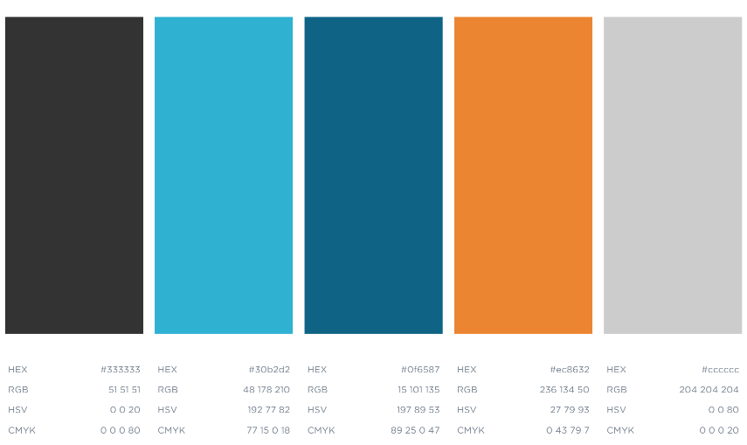

Los colores de los extremos se utilizarán como base de fondos y visualización en grandes cantidades, los otros colores se utilizarán para botones y resaltar contenido de las interfaces. Se escogen colores oscuros para la base con el fin de representar seriedad, debido al propósito científico de la aplicación. Los otros colores se buscan que resalten pero no exceder su contraste, esto para que brinden color al sistema y se asemeja a un estilo más moderno sin perder el formalismo.

La paleta de colores de la aplicación es la siguiente:

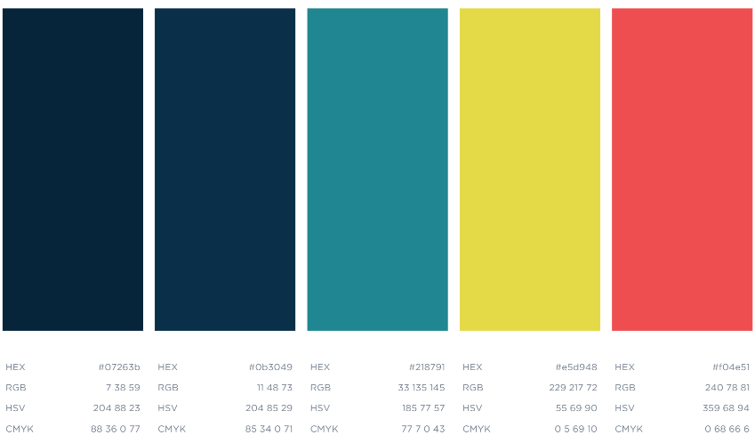

Para la aplicación móvil se utilizan los primeros dos colores de izquierda a derecha como base de fondo y división de secciones, el del centro como títulos formales y los últimos dos para resaltar títulos y aspectos importantes en gráficos.

Ambas utilizan cualquier tipo de estilo de fuente (medium, thin, italic, normal) que provengan de la fuente específica ROBOTO. El tamaño de la fuente se utilizará de acuerdo a los casos necesarios, ya sea por títulos o para resaltar. De la misma manera, el color de fuente será negro o blanco dependiendo del fondo en donde se escriba y el tipo de resaltado que se requiera.

Ambas tendrán un nombre distintivo aparte del proyecto, por convenio con el usuario este será MOLABS, el cual proviene de MOLecule y ABSorbance. Toda interfaz del sistema deberá presentar nombres en inglés, no se especificó ningún tipo de ayuda en la interfaz, solo el manual de usuario.

El logo para identificar la aplicación será el siguiente:

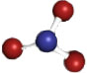

El cual representa una molécula de nitrato, siendo esta simbólica al ser el primer enfoque del sistema.

Ambos prototipos fueron aceptados por el usuario y pueden ser visualizados por medio del *plugin* de JustinMind para Google Chrome, al abrir el archivo index.html de cada carpeta según el prototipo del siguiente link:

<https://drive.google.com/open?id=0B1b_MSFDPh5ZcENKeGtqc1NuTmc>.

|  |  |
| --- | --- |
| **REQ-044** | La interfaz del sistema será en el idioma Ingles. |
| **REQ-045** | El sistema deberá desplegar el nombre “MOLABS” para ser identificado |
| **REQ-046** | El sistema deberá utilizar el logo provisto por el cliente para poder ser identificado |

## Interfaces de Hardware

Este sistema no tiene alguna funcionalidad de hardware, ni especialidad en el uso del hardware. Esto implica que no es necesario especificar alguna interfaz de control o análisis de un hardware específico tanto para la aplicación de escritorio como para la aplicación de celular. No hay comunicación importante a mencionar entre software y hardware.

## Interfaces de Software

Tanto la versión de escritorio como la de celular deberán establecer conexiones por medio de protocolos con los siguientes componentes de software:

Base de datos MySQL versión 5.7. La conexión con la base de datos se realizará por medio de un API web service escrito en JavaScript (nodeJS). Se espera que la aplicación tenga funcionalidades de escritura y lectura de la base de datos tales como las siguientes: crear, modificar y leer los distintos tipos de usuarios de la aplicación. También se deben almacenar los diferentes datos de los gráficos de concentraciones de cada usuario; de tal forma que se puedan seleccionar y actualizar con el tiempo.

Es importante mencionar que también se utilizará una arquitectura MVC para ambas aplicaciones, dónde el protocolo de información será por medio de archivos JSON. También se realizará el mismo tipo de datos para la interacción con la base de datos y el API.

También es importante para la realización de la aplicación de escritorio se utilizarán las siguientes librerías:

* Gson-2.8.0.jar: se utilizará para la serialización de objetos en Java a JSON y vice versa.
* Commons-math3-3.2.jar: se utilizará para la realización de distintos cálculos: intersección de una recta con el eje y, su pendiente. Calcular índice de *Pearson* y correlaciones entre variables.
* Junit.jar: la versión 4. Se utilizará para realizar todo tipo de pruebas: de sistema, unidad e integración.

## Interfaces de Comunicaciones

En primer lugar debido a que se realizará validación de usuarios es necesario que se tenga una conexión estable de Internet para conectarse al servicio web y poder consumir algún procedimiento almacenado en la base de datos. Se utilizará un algoritmo de hash SHA-512 para garantizar la legibilidad de cada usuario. Para la encriptación de datos entre dispositivos también se utilizará RSA SHA 256.

Como se mencionó anteriormente es de suma importancia que todo archivo que se envíe dentro y fuera del sistema será realizará por medio de un JSON.

Para la aplicación de escritorio, debido a que es escrita en Java, utilizará un protocolo RMI. Para la aplicación móvil, debido a que se implementará un webapp, se utilizará el protocolo de HTTP.

# Otros requerimientos no Funcionales

## Requerimientos de Rendimiento

El rendimiento en este sistema no es un factor clave y se espera que utilice pocos recursos (de memoria y procesador). Estos requerimientos de rendimiento aplican tanto para la aplicación de escritorio como para la versión de celular

|  |  |
| --- | --- |
| **REQ-047** | El sistema debe utilizar un máximo del 10% del total de memoria principal del dispositivo. |
| **REQ-048** | El sistema para cada funcionalidad o característica que posea, se espera que la realice en un máximo de 3 segundos. |

## Requerimientos de Seguridad de usuario

Este sistema no repercute directamente en la seguridad o salud de un ser humano. No es posible la pérdida de vidas, ni tampoco el daño a la salud humana. Sin embargo, es posible que debido a un mal cálculo en la concentración de Nitratos de una muestra dada, se pueda tomar la decisión de que tal muestra de agua es potable cuando en realidad no lo es. Por lo tanto se tiene que tomar el siguiente requerimiento de seguridad:

|  |  |
| --- | --- |
| **REQ-049** | El sistema deberá garantizar que el cálculo de la concentración es confiable. |

## Requerimientos de Seguridad

Se tienen los siguientes requerimientos relacionados con la seguridad del sistema o cuestiones de privacidad:

|  |  |
| --- | --- |
| **REQ-050** | El sistema deberá realizar la validación de usuarios (Owner, administrador y usuario) utilizando un algoritmo de hash SHA-512 |
| **REQ-051** | El sistema deberá poder manejar cuentas de usuario: creación y eliminación de las mismas |
| **REQ-052** | El sistema deberá utilizar técnicas de encriptación para asegurar la seguridad de los datos almacenados y la comunicación entre dispositivos, se utilizará RSA SHA 256. |

## Atributos de Calidad de software

Se tienen los siguientes requerimientos adicionales relacionados con la mantenibilidad, usabilidad, portabilidad, testabilidad:

|  |  |
| --- | --- |
| **REQ-053** | Capacidad de ser operado: se espera que el sistema sea consistente cuando un componente de la interfaz es seleccionado se ponga de un color distintivo |
| **REQ-054** | Capacidad para ser aprendido: se espera que el tiempo para aprender a usar el software sea bajo, menos de 40 segundos por cada caso de uso. |
| **REQ-055** | Capacidad para ser probado: se espera una cobertura de pruebas de código de al menos un 70% del programa |
| **REQ-056** | Capacidad para ser analizado: se espera que el índice de complejidad ciclomática sea igual o por debajo de 10 |
| **REQ-057** | Capacidad de ser cambiado: se espera que el índice de mantenibilidad se de al menos un 70%. |
| **REQ-058** | Atributo de adaptabilidad: se espera que la aplicación de escritorio pueda funcionar en una versión reciente de Windows |
| **REQ-059** | Atributo de adaptabilidad: se espera que la aplicación de celular pueda funcionar en una versión reciente de Android o iOS. |

# Apéndice A: Glosario

|  |  |
| --- | --- |
| **Término** | **Definición** |
| Absorbancia | Es un concepto físico que corresponde a la medida en que refleja cuánto se atenúa la radiación al pasar por un objeto. |
| Android | Es un sistema operativo para teléfonos celulares basados en Linux. |
| API | Son un conjunto de rutinas y protocolos que establece cómo se comunican los diferentes componentes de software. |
| Desviación Estándar | Es una medida estadística que estima que tanto se desvía un parámetro a partir del promedio de una población o muestra |
| Eclipse Neon | Es un ambiente de programación para sistemas en Java. |
| Hash | Es una función criptográfica que transforme cualquier bloque de información a una tira de caracteres de tamaño fija. |
| HTTP | Es un protocolo de transferencia de datos basado en hipertexto que se utiliza en el ambiente web. |
| Incremental | Supone un proceso que el nivel de detalle va del más general al más específico. |
| iOS | Es un sistema operativo para celular creado por Apple. |
| Iterativo | Supone un proceso en que se debe realizar muchas repeticiones para lograr el objetivo deseado |
| Javascript | Es un lenguaje de programación multiparadigma altamente usado en ambientes web y construcción de API´s. |
| Java 8 | Versión 8 del lenguaje de programación multiparadigma Java. |
| JSON | Es un simple archivo, muy entendible para humanos, que sirve como intercambio de objetos. |
| MySQL | Motor de bases de datos relacional. |
| Nitratos | Es un compuesto químico que es comúnmente encontrado como contaminante en aguas. |
| nodeJS | Es un intérprete de JavaScript utilizado para la creación de servidores. |
| Pearson | Es un índice matemático que está entre [-1 y 1] que indica qué tan relacionadas están dos variables dadas. |
| RMI | Es el protocolo estándar de Java para la invocación de métodos. |
| SHA | Es un algoritmo en particular de hashing. |
| Sample | Su traducción directa es muestra. En este caso trata de representar una muestra de agua a la cual se le puede predecir la concentración de nitratos a partir de una calibración. |
| Serialización | Consiste en la codificación o transformación de un objeto, en otro objeto. |
| Servicio Web | Es un conjunto de código de información, que permite la conexión entre varios sistemas o aplicaciones. |
| STD | Es una abreviación para desviación estándar. |
| Tiempo Real | Característica que ofrece la visualización de resultados de forma instantánea y en el momento en que ocurren. |
| Wavelength | Es longitud de onda, y es la distancia entre las ondas de una ola dada. |

# Apéndice B: Modelos de Análisis

## Diagrama de Contexto

Se tiene el siguiente diagrama de contexto para todo el sistema Nitrate:

 Se puede ver que la aplicación móvil y la aplicación de escritorio se conectarán al mismo servicio web. La primera corresponde a funcionalidades de visualización y exportación de datos. La segunda corresponde a las mismas funcionalidades, pero también en la generación de datos.

## Modelo dominio del sistema

Para la elaboración del proyecto se tiene el siguiente modelo de dominio:



Este modelo de dominio es una vista abstracta de las relaciones entre los componentes principales del modelo. Primero, tenemos que los dos componentes principales del sistema que son: “CalibrationTable” y “MainTable”, que son la tabla de calibraciones y la tabla principal del sistema. La tabla de calibraciones opera con cero o más calibraciones, los cuales son manejados por dich clase. Segundo, la tabla principal tiene un observador de archivos y dicha se relaciona con cero y más archivos (generados por un dispositivo de hardware) y cero o más “WorkingWavelengths” que son las absorbancias que el usuario está actualmente utilizando; además, estas absorbancias tienen a cero más concentraciones que son calculados a partir de dicha absorbancia y la fórmula de calibración. Finalmente, existe un “SaveFile” el cual refleja el estado completo de todos los componentes relacionados a ella, el cual es utilizado para almacenar y recuperar el modelo.

## Diagrama de casos de uso

Para esta primera iteración del desarrollo del producto se tiene el siguiente diagrama de casos de uso:

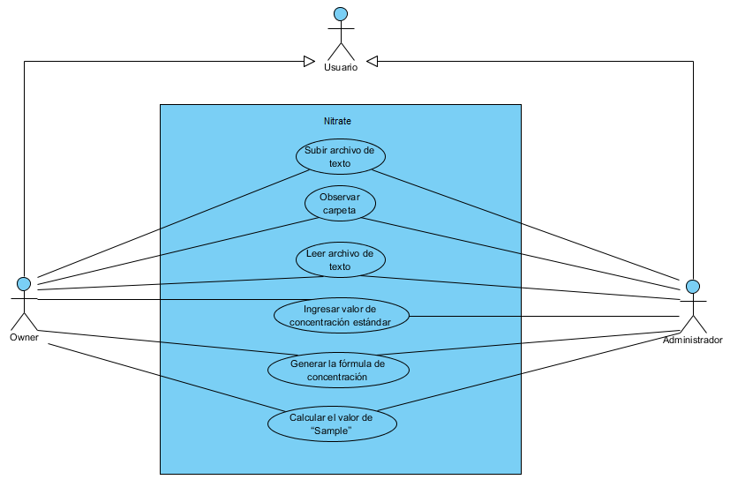

Los seis casos de uso pueden ser realizados tanto por el usuario de tipo *Owner* y el usuario de tipo administrador. Como se mencionó anteriormente la gran diferencia entre estos tipos de usuarios radica en que el usuario Owner puede crear, modificar y eliminar usuarios de tipo administrador y *owner*. Estas funcionalidades no corresponden a casos de uso pero sí a requerimientos de seguridad del sistema. También como se puede ver, el usuario de tipo Usuario no posee ninguna funcionalidad en esta primera iteración de casos de uso.

# Descripción detallada de cada caso de uso

En esta sección se detalla aún con mayor detalle los casos de uso descritos en la sección 3 de este documento: Características del sistema. Si se necesita recordar la descripción del caso de uso se recomienda volver a dicha sección. Para la elaboración del texto de cada caso de uso se utilizará un formato basado en la plantilla de Karl E. Wiegers.

Es importante mencionar que para que cualquier tipo de usuario pueda realizar cualquier caso de uso, tuvo que haber pasado por un proceso de validación y ya haya ingresado al sistema. Será pre-condición implícita. También para esta sección los casos de uso estarán listados por orden de prioridad.

## Subir archivo de texto

*Texto del caso de uso*

|  |  |
| --- | --- |
| **UC-001** | **Subir archivo de texto** |
| **Versión** | 1.0 |
| **Autor** | Josué Arrieta |
| **Dependencias** | No hay. Este caso de uso no depende de otro. |
| **Descripción** | Un administrador u *Owne*r desea cargar un archivo de texto de su computador a la tabla principal del sistema Nitrate. |
| **Precondición** | El archivo de texto deberá haber sido creado anteriormente por fuentes externas al sistema Nitrate. |
| **Postcondición** | El archivo de texto es cargado al sistema Nitrate y tal situación es mostrada en pantalla. |
| **Secuencia Normal** | 1. El usuario selecciona la opción de *Open File* de la pantalla principal. 2. El sistema le muestra al usuario una nueva pantalla con los archivos y directorios del computador. 3. El usuario selecciona el archivo que desea subir. 4. El sistema carga dicho archivo y muestra los datos de él en la tabla principal. |
| **Excepciones** | 3.1 El archivo seleccionado para cargar es incorrecto, el sistema muestra un error en pantalla de dicha situación. El caso de uso finaliza. |
| **Frecuencia esperada** | Se espera que suceda 2 veces por minuto. |
| **Prioridad** | Alta |
| **Estado** | En construcción |
| **Estabilidad** | Alta |

*Pantalla o reporte del caso de uso*

Paso 1 : El usuario selecciona la opción de *Open File* de la pantalla principal..

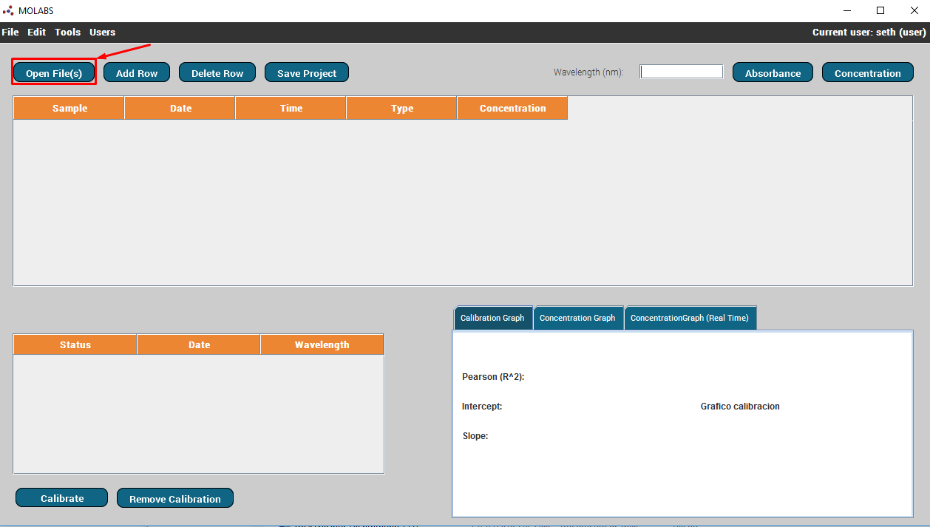

Paso 2: El sistema le muestra al usuario una nueva pantalla con los archivos y directorios del computador.

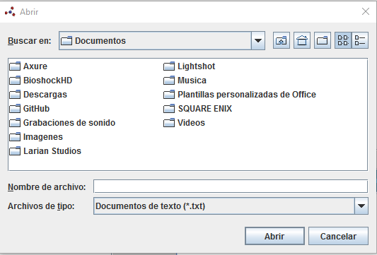

Paso 3: El usuario selecciona el archivo que desea subir.

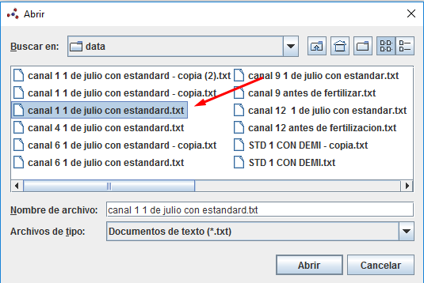

Paso 4: El sistema carga dicho archivo y muestra los datos de él en la tabla principal

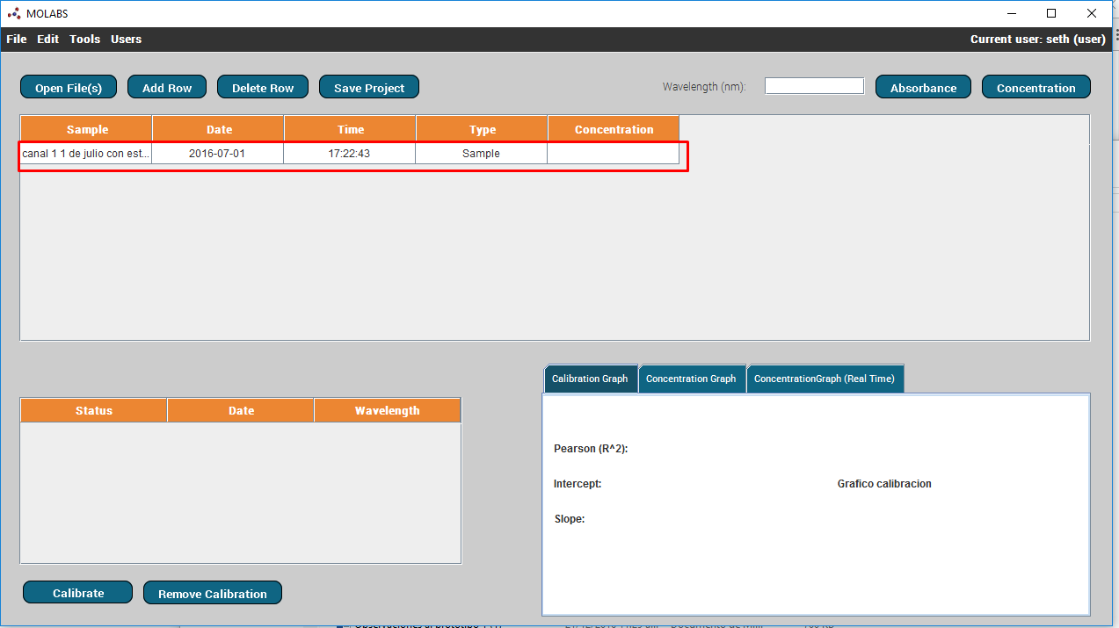

*Diagrama de actividad del caso de uso*

Se tiene el siguiente diagrama de actividad para el caso de uso:

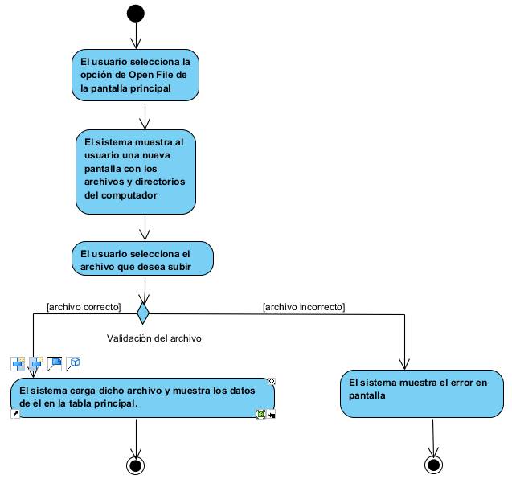

*Casos de prueba del caso de uso*

Para esta subsección se recomienda revisar el Plan de Pruebas. Este contiene con mayor detalle las pruebas que se realizarán para la verificación del caso de uso. Tal documento se pueda encontrar en: <https://drive.google.com/open?id=0Bwn9E8E9d8OwNWZncmRXbklBbDA> .

También se adjunta el caso de prueba de este caso de uso:

|  |  |
| --- | --- |
| **Id** | **UC-001** |
| **Nombre** | Casos de prueba para subir un archivo de texto |
| **Severidad** | Alta |
| **Precondiciones** | El usuario deberá haber sido autenticado por el sistema Nitrate. El archivo a subir de texto tuvo que haber sido creado externamente. |
| **Poscondiciones** | El archivo de texto es cargado al sistema Nitrate y tal situación es mostrada en pantalla. |
| **Pasos y datos** | 1. El usuario selecciona la opción de *Open File* de la pantalla principal. 2. El usuario selecciona el archivo que desea subir. |
| **Resultados esperados de cada paso** | 1. Se espera que se muestre en pantalla una nueva pantalla con los archivos y directorios del computador. 2. Se espera que se muestre en pantalla el archivo cargado y los datos de él en la tabla principal del programa. |

## Leer archivo de texto

*Texto del caso de uso*

|  |  |
| --- | --- |
| **UC-002** | **Leer archivo de texto** |
| **Versión** | 1.0 |
| **Autor** | Josué Arrieta |
| **Dependencias** | No hay. Este caso de uso no depende de otro. |
| **Descripción** | Un administrador u *Owne*r podrá ingresar una longitud de onda y leer la absorbancia de un archivo (o más) que esté en la tabla principal a partir de una longitud de onda |
| **Precondición** | El archivo de texto deberá haber sido cargado anteriormente, ya sea cargado por el usuario o por estar en un directorio observado. |
| **Postcondición** | Se muestra en pantalla la absorbancia de dicho archivo de texto para esa longitud de onda. |
| **Secuencia Normal** | 1. El usuario ingresa en *Wavelength* la longitud de onda deseada. 2. El usuario selecciona la opción de *Absorbance.* 3. El sistema muestra en pantalla la absorbancia de cada archivo en su respectiva fila. |
| **Excepciones** | 1.1 La longitud de onda ingresada corresponde a un número incorrecto (número de tres dígitos y un decimal), el sistema muestra en pantalla dicho error. El caso de uso finaliza. |
| **Frecuencia esperada** | Se espera que suceda 3 veces por minuto. |
| **Prioridad** | Alta |
| **Estado** | En construcción |
| **Estabilidad** | Alta |

*Pantalla o reporte del caso de uso*

Paso 1: El usuario ingresa en *Wavelength* la longitud de onda deseada.

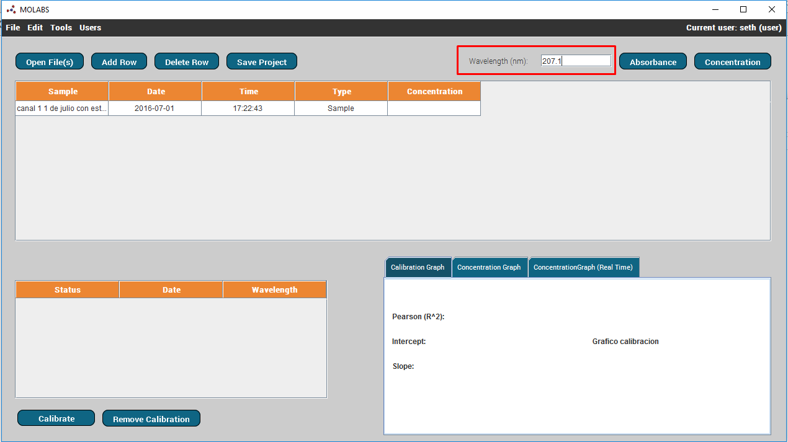

Paso 2: El usuario selecciona la opción de *Absorbance.*

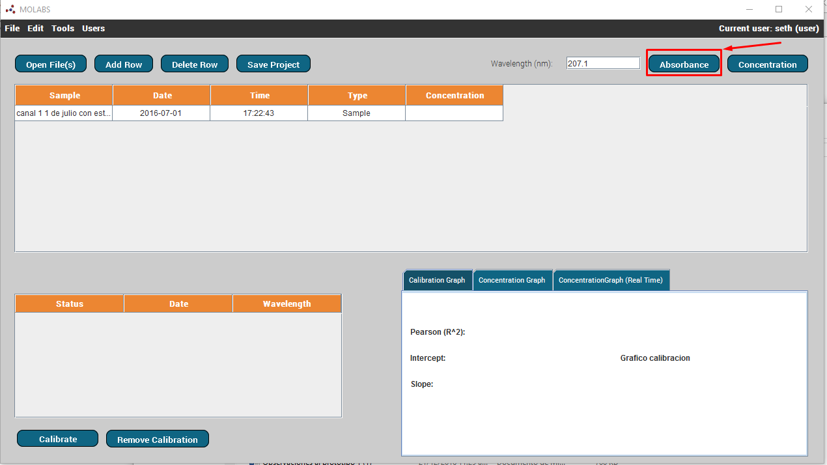

Paso 3: El sistema muestra en pantalla la absorbancia de cada archivo en su respectiva fila.

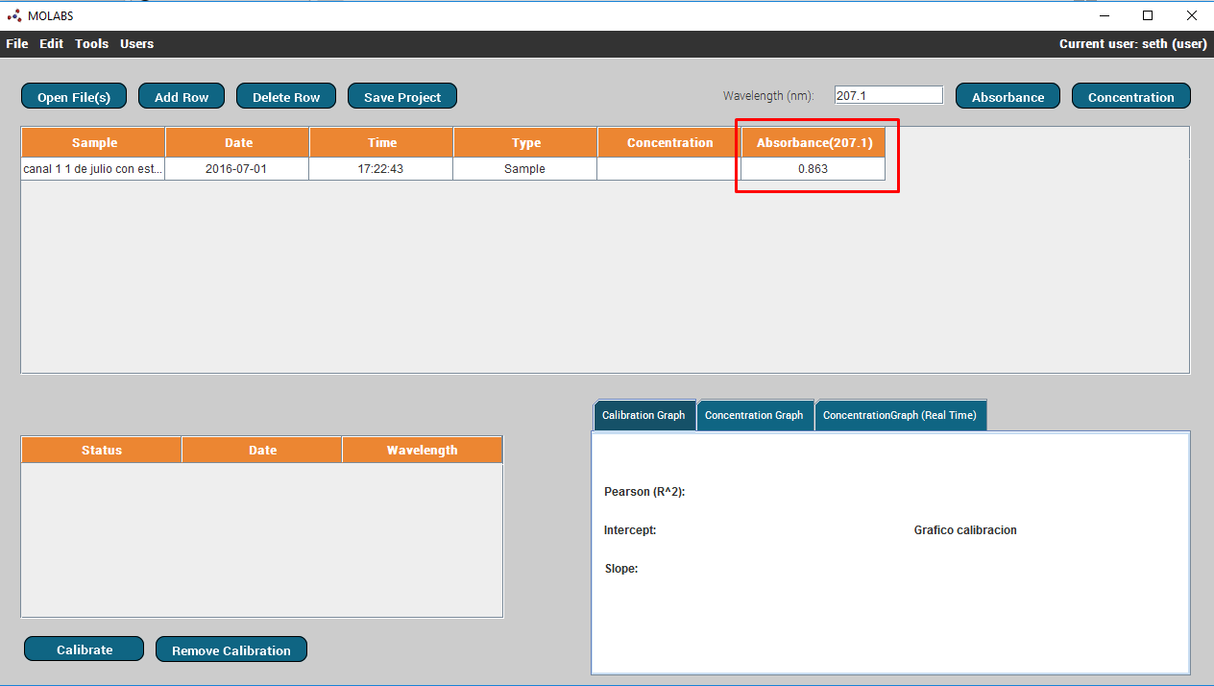

*Diagrama de actividad del caso de uso*

Se tiene el siguiente diagrama de actividad para el caso de uso:

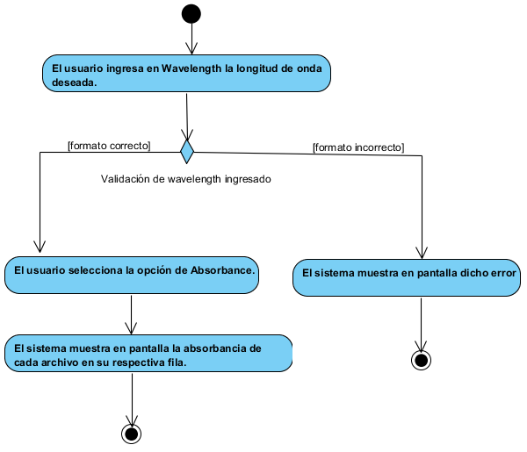

*Casos de prueba del caso de uso*

Para esta subsección se recomienda revisar el Plan de Pruebas. Este contiene con mayor detalle las pruebas que se realizarán para la verificación del caso de uso. Tal documento se pueda encontrar en: <https://drive.google.com/open?id=0Bwn9E8E9d8OwNWZncmRXbklBbDA> .

También se adjunta el caso de prueba de este caso de uso:

|  |  |
| --- | --- |
| **Id** | **UC-002** |
| **Nombre** | Casos de prueba para leer la absorbancia de una archivo de texto |
| **Severidad** | Alta |
| **Precondiciones** | El usuario deberá haber sido autenticado por el sistema Nitrate. El archivo tuvo que haber sido cargado anteriormente. |
| **Poscondiciones** | Se muestra en pantalla la absorbancia de dicho archivo en la tabla principal |
| **Pasos y datos** | 1. El usuario ingresa en *Wavelength* la longitud de onda deseada. 2. El usuario selecciona la opción de *Absorbance.* |
| **Resultados esperados de cada paso** | 1. Se muestra en pantalla la longitud de onda ingresada en la fila del archivo. 2. Se muestra en pantalla la absorbancia de cada archivo en su respectiva fila. |

## Generar la fórmula de concentración

*Texto del caso de uso*

|  |  |
| --- | --- |
| **UC-003** | **Generar la fórmula de concentración** |
| **Versión** | 1.0 |
| **Autor** | Josué Arrieta |
| **Dependencias** | No hay. Este caso de uso no depende de otro. |
| **Descripción** | Un administrador u *Owne*r desea crear una calibración con base en la correlación entre las diferentes concentraciones estándares de archivos seleccionadas a partir de una absorbancia dada. |
| **Precondición** | El archivo de texto deberá haber sido cargado anteriormente, ya sea cargado por el usuario o por estar en un directorio observado. También los archivos a participar en la calibración deberán tener un valor en la concentración, ya sea ingresada manual o automáticamente. |
| **Postcondición** | Se muestra en pantalla la intersección con el eje y, la pendiente y el coeficiente R2 (*Pearson*) de dicha calibración. |
| **Secuencia Normal** | 1. El usuario selecciona una serie de archivos. 2. El sistema muestra de manera distintiva los archivos seleccionados. 3. El usuario selecciona una columna de absorbancia dada. 4. El sistema muestra de manera distintiva la columna seleccionada. 5. El usuario oprime el botón de *Calibrate.* 6. El sistema muestra en pantalla la nueva calibración en la tabla de calibraciones, con sus respectivos datos. Además, de los datos de la correlación de *Pearson* obtenidos. |
| **Excepciones** | - |
| **Frecuencia esperada** | Se espera que suceda 1 vez por minuto. |
| **Prioridad** | Alta |
| **Estado** | En construcción |
| **Estabilidad** | Alta |

*Pantalla o reporte del caso de uso*

Paso 1: El usuario selecciona una serie de archivos.

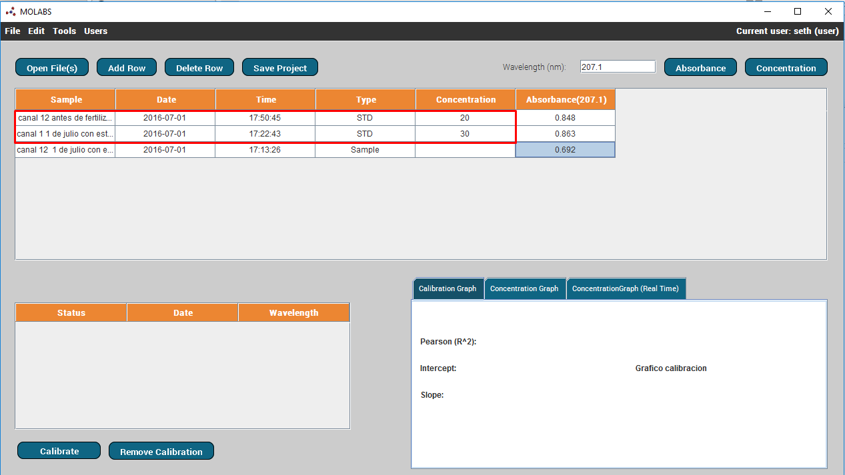

Paso 2: El sistema muestra de manera distintiva los archivos seleccionados.

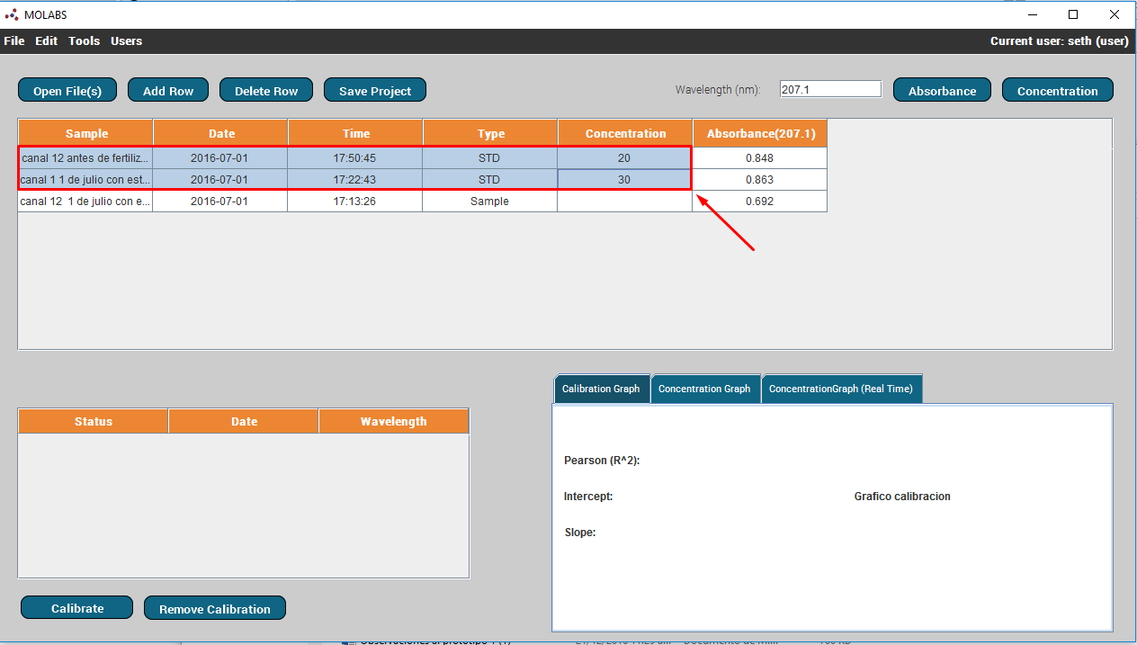

Paso 3: El usuario selecciona una columna de absorbancia dada.

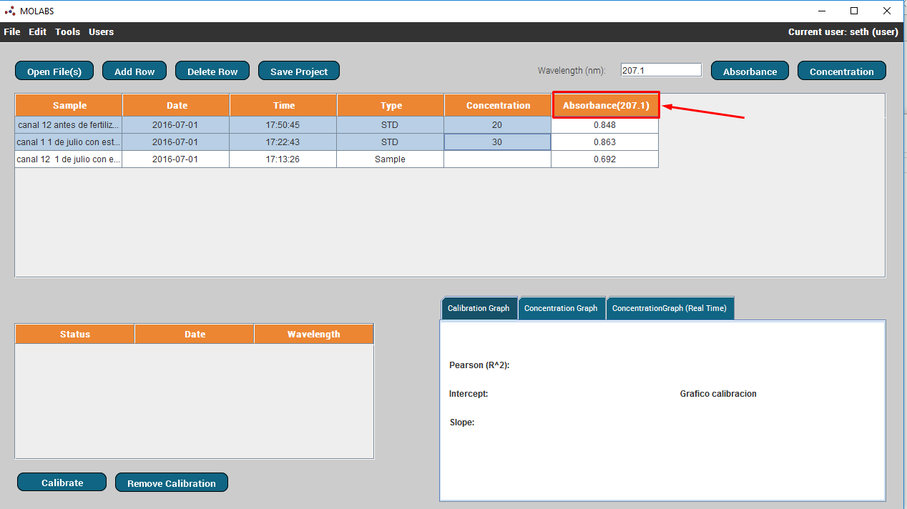

Paso 4: El sistema muestra de manera distintiva la columna seleccionada.

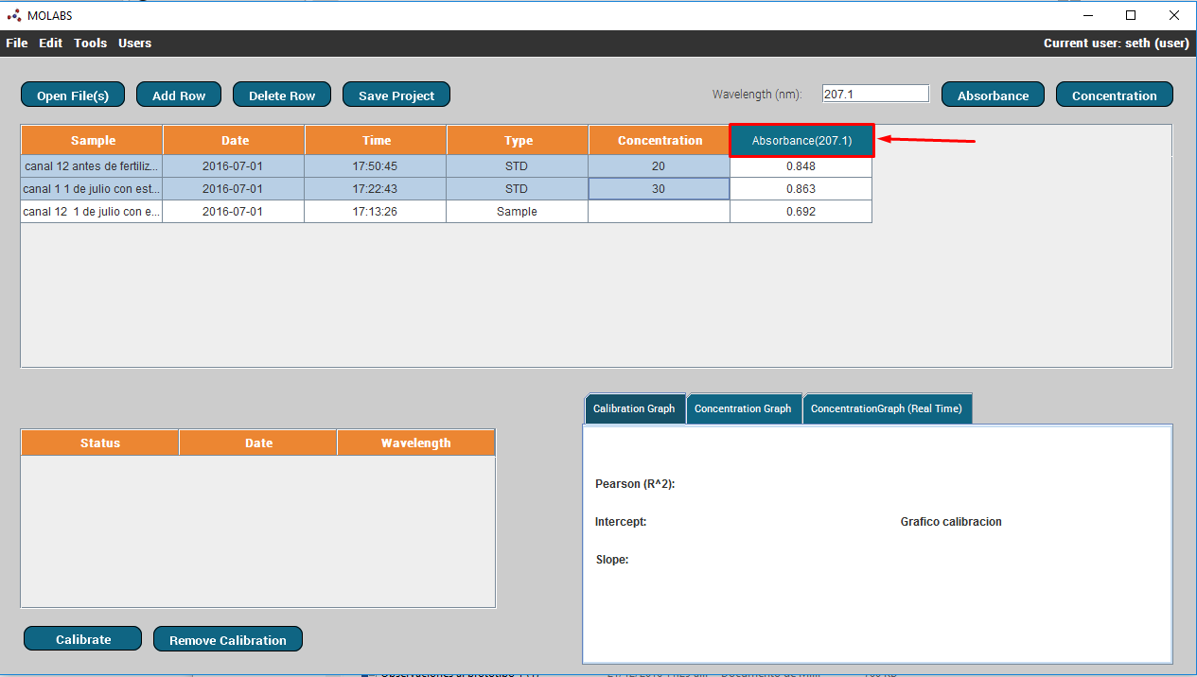

Paso 5: El usuario oprime el botón de *Calibrate.*

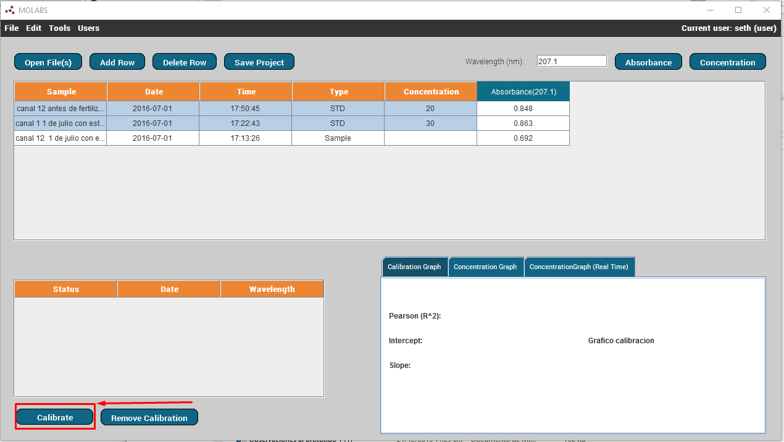

Paso 6: El sistema muestra en pantalla la nueva calibración en la tabla de calibraciones, con sus respectivos datos. Además, de los datos de la correlación de *Pearson* obtenidos.

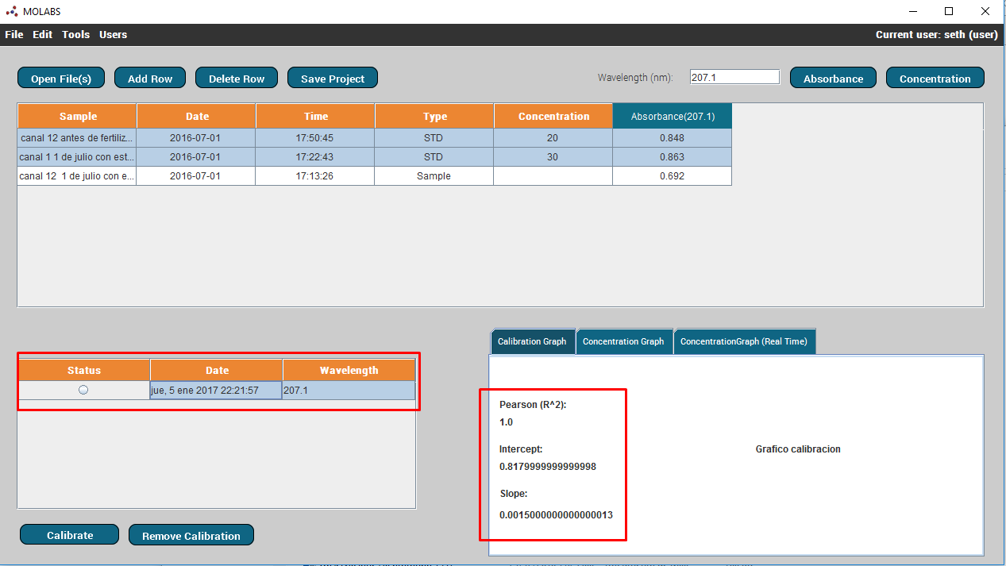

*Diagrama de actividad del caso de uso*

Se tiene el siguiente diagrama de actividad para el caso de uso:

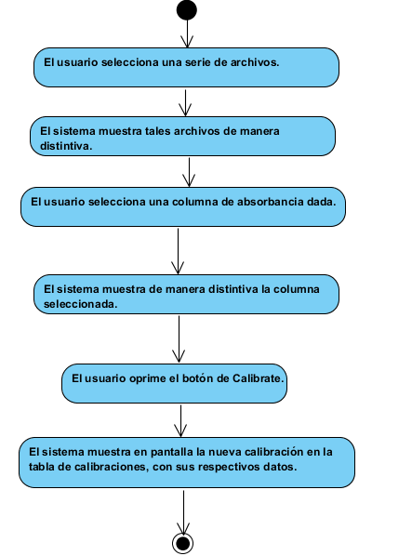

*Casos de prueba del caso de uso*

Para esta subsección se recomienda revisar el Plan de Pruebas. Este contiene con mayor detalle las pruebas que se realizarán para la verificación del caso de uso. Tal documento se pueda encontrar en: <https://drive.google.com/open?id=0Bwn9E8E9d8OwNWZncmRXbklBbDA> .

También se adjunta el caso de prueba de este caso de uso:

|  |  |
| --- | --- |
| **Id** | **UC-003** |
| **Nombre** | Casos de prueba para genera la fórmula de concentración |
| **Severidad** | Alta |
| **Precondiciones** | El usuario deberá haber sido autenticado por el sistema Nitrate. El archivo de texto deberá haber sido cargado anteriormente. Cada archivo deberá poseer una concentración ingresada manual o automáticamente. |
| **Poscondiciones** | Se muestra en pantalla la calibración y la generación de la fórmula: intersección con eje y, pendiente y coeficiente *Pearson*. |
| **Pasos y datos** | 1. El usuario selecciona una serie de archivos.*.* 2. El usuario selecciona una columna de absorbancia dada. 3. El usuario oprime el botón de *Calibrate.* |
| **Resultados esperados de cada paso** | 1. Se muestra en pantalla de manera distintiva los archivos seleccionados. 2. Se muestra en pantalla de manera distintiva la columna seleccionada. 3. Se muestra en pantalla la nueva calibración en la tabla de calibraciones con su respectiva fórmula. |

## Observar carpeta

*Texto del caso de uso*

|  |  |
| --- | --- |
| **UC-004** | **Observar carpeta** |
| **Versión** | 1.0 |
| **Autor** | Josué Arrieta |
| **Dependencias** | No hay. Este caso de uso no depende de otro. |
| **Descripción** | Un administrador u *Owne*r desea seleccionar una carpeta para que el sistema Nitrate la observe y de esta manera cargue automáticamente todo archivo que estará en ella, |
| **Precondición** | La carpeta con sus archivos deberán ser creadas anteriormente de manera externa al sistema Nitrate. |
| **Postcondición** | La carpeta es observada y todos los archivos en ella cargados |
| **Secuencia Normal** | 1. El usuario selecciona el submenú de *Tools* de la pantalla principal. 2. El sistema muestra en pantalla las opciones de dicho submenú. 3. El usuario selecciona la opción de *Observer*. 4. El sistema muestra en pantalla la carpeta actualmente seleccionada. 5. El usuario selecciona la opción *Browse* para seleccionar una carpeta. 6. El sistema muestra en una nueva pantalla los archivos y directorios del computador. 7. El usuario selecciona la carpeta o directorio a observar. 8. El sistema muestra la carpeta seleccionada. 9. El usuario presiona el botón *Start* para iniciar el observador. 10. El sistema observa la carpeta y carga los nuevos archivos que ingresen. |
| **Excepciones** | 4.1 Anteriormente no había una carpeta actualmente seleccionada y el sistema muestra en pantalla dicha situación. Se vuelve al punto 5 y el caso de uso continúa. |
| **Frecuencia esperada** | Se espera que suceda 1 vez al día. |
| **Prioridad** | Media |
| **Estado** | En construcción |
| **Estabilidad** | Alta |

*Pantalla o reporte del caso de uso*

Paso 1: El usuario selecciona el submenú de *Tools* de la pantalla principal.

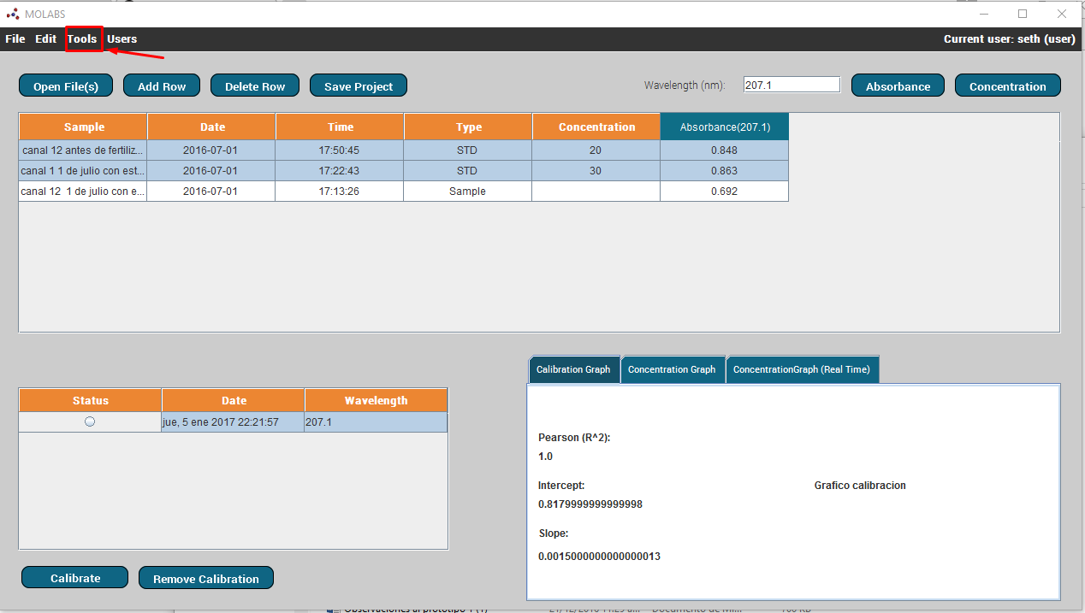

Paso 2: El sistema muestra en pantalla las opciones de dicho submenú.

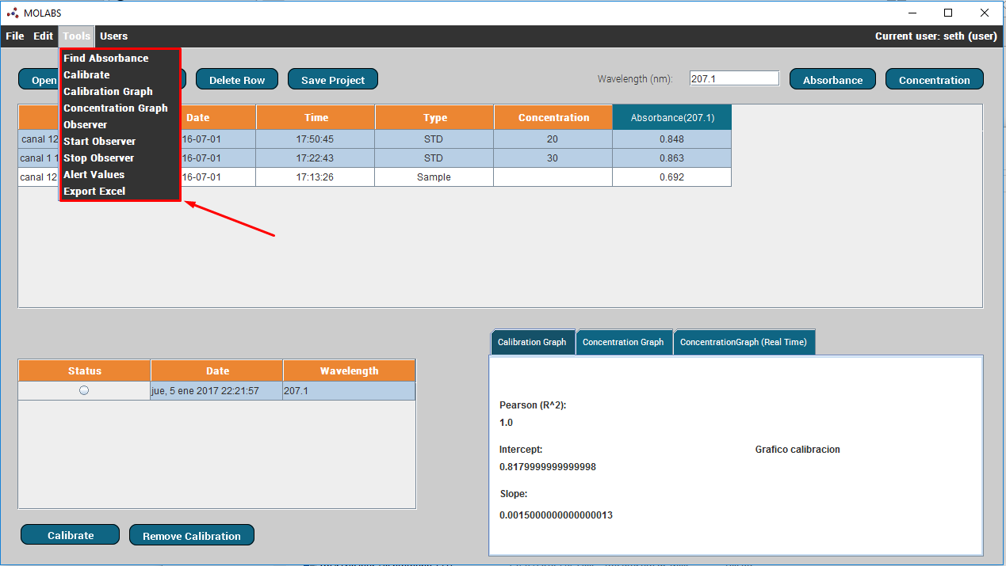

Paso 3: El usuario selecciona la opción de *Observer*.

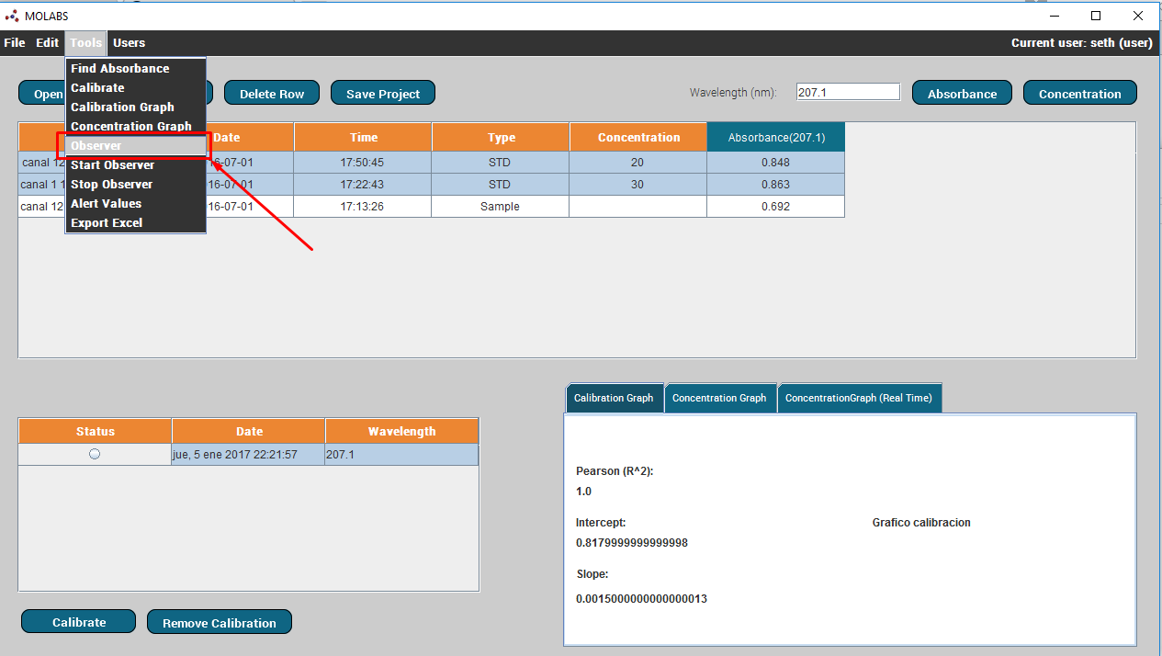

Paso 4: El sistema muestra en pantalla la carpeta actualmente seleccionada.

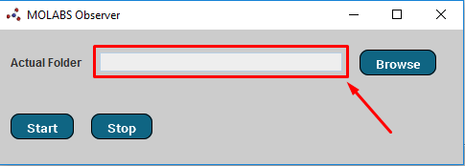

Como no hay ninguna aparece vacío.

Paso 5: El usuario selecciona la opción *Browse* para seleccionar una carpeta.

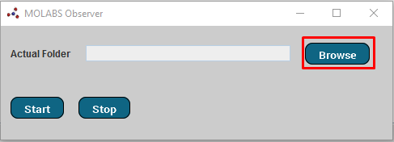

Paso 6: El sistema muestra en una nueva pantalla los archivos y directorios del computador.

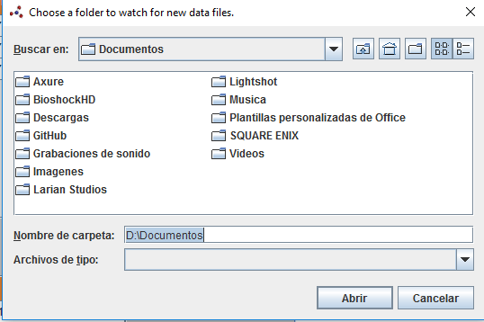

Paso 7: El usuario selecciona la carpeta o directorio a observar.

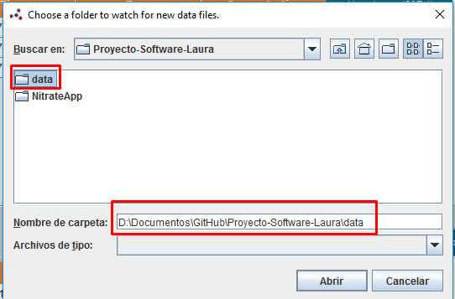

Paso 8: El sistema muestra la nueva carpeta seleccionada

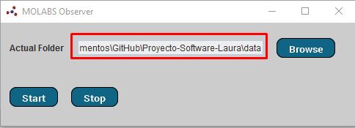

Paso 9: El usuario selecciona el botón *Start* para iniciar el observador

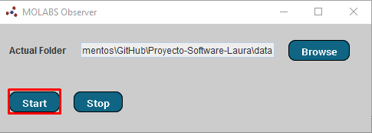

Paso 10: El sistema observa y carga los nuevos archivos de la carpeta.

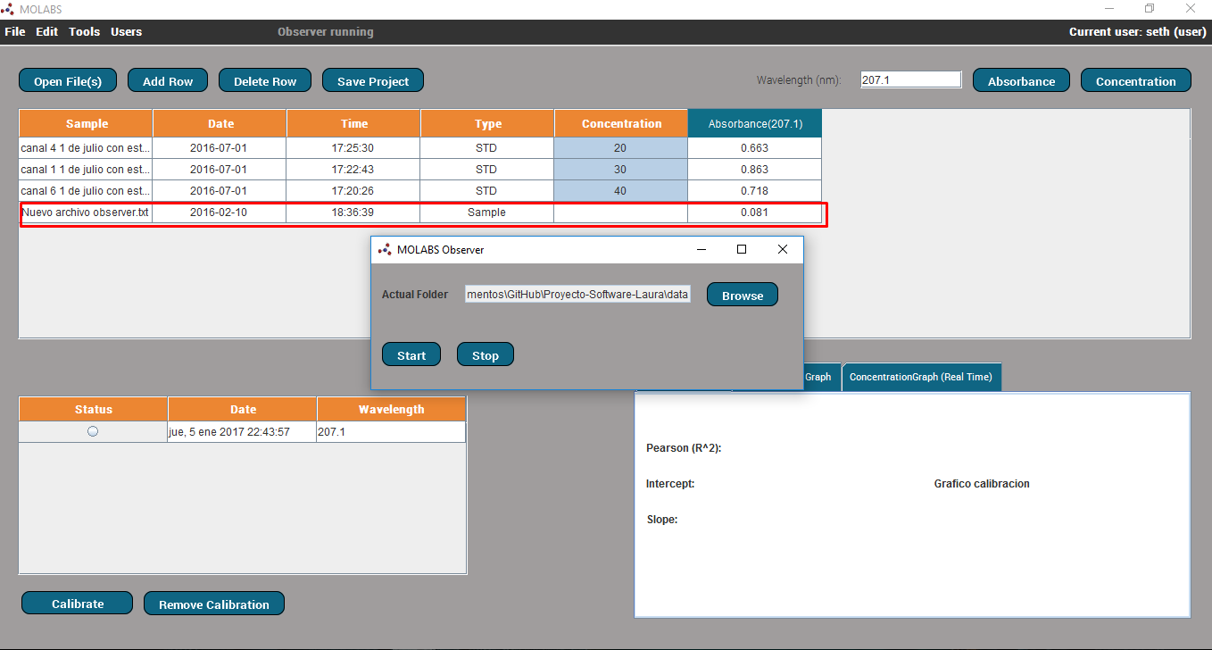

*Diagrama de actividad del caso de uso*

Se tiene el siguiente diagrama de actividad para el caso de uso:

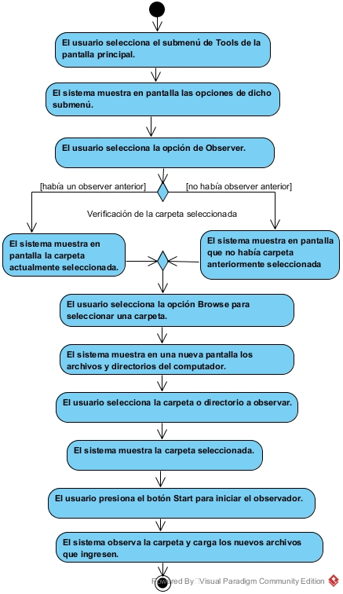

*Casos de prueba del caso de uso*

Para esta subsección se recomienda revisar el Plan de Pruebas. Este contiene con mayor detalle las pruebas que se realizarán para la verificación del caso de uso. Tal documento se pueda encontrar en: <https://drive.google.com/open?id=0Bwn9E8E9d8OwNWZncmRXbklBbDA> .

También se adjunta el caso de prueba de este caso de uso:

|  |  |
| --- | --- |
| **Id** | **UC-004** |
| **Nombre** | Casos de prueba para poner a observar una carpeta |
| **Severidad** | Media |
| **Precondiciones** | El usuario deberá haber sido autenticado por el sistema Nitrate. La carpeta con sus archivos de texto deberá ser creada anteriormente. |
| **Poscondiciones** | La carpeta es observada y todos los archivos en ella cargados |
| **Pasos y datos** | 1. El usuario selecciona el submenú de *Tools* de la pantalla principal. 2. El usuario selecciona la opción de *Observer*. 3. El usuario selecciona la opción *Browse* para seleccionar una carpeta. 4. El usuario selecciona la carpeta o directorio a observar. 5. El usuario selecciona la opción *Start* para iniciar el observador |
| **Resultados esperados de cada paso** | 1. Se espera que se muestra en pantalla las opciones de dicho submenú. 2. Se muestra en pantalla la carpeta actualmente seleccionada, o ninguna carpeta en caso de que no se haya seleccionado ninguna anteriormente. 3. Se muestra en pantalla una nueva pantalla con los archivos y directorios del computador. 4. Se muestra en pantalla la nueva carpeta seleccionada. 5. Se muestra en pantalla los archivos cargados que estaban en la carpeta seleccionada |

## Calcular el valor de “Sample”

*Texto del caso de uso*

|  |  |
| --- | --- |
| **UC-005** | **Calcular el valor de “*Sample*”** |
| **Versión** | 1.0 |
| **Autor** | Josué Arrieta |
| **Dependencias** | No hay. Este caso de uso no depende de otro. |
| **Descripción** | Un administrador u *Owne*r desea estimar la concentración de un archivo a partir de una calibración y absorbancia. |
| **Precondición** | La calibración seleccionada deberá haber sido creada anteriormente con el sistema Nitrate. |
| **Postcondición** | El sistema muestra en pantalla el valor de concentración calculado para todas las filas. |
| **Secuencia Normal** | 1. El usuario selecciona una calibración anteriormente realizada en la tabla de calibraciones. 2. El sistema muestra tal fila de manera distintiva. 3. El usuario oprime en el botón de *Concentration*. 4. El sistema muestra en pantalla el valor de concentración calculado para todas las filas. |
| **Excepciones** | - |
| **Frecuencia esperada** | Se espera que suceda 2 veces por minuto. |
| **Prioridad** | Media |
| **Estado** | En construcción |
| **Estabilidad** | Media |

*Pantalla o reporte del caso de uso*

Paso 1: El usuario selecciona una calibración anteriormente realizada en la tabla de calibraciones.

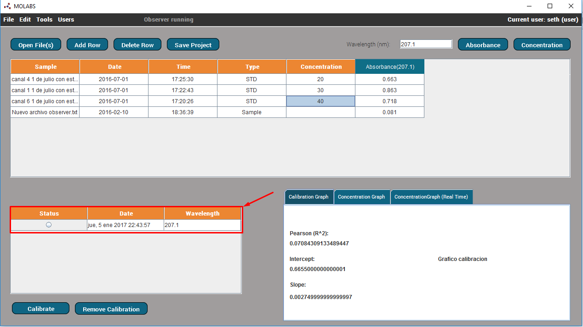

Paso 2: El sistema muestra tal fila de manera distintiva.

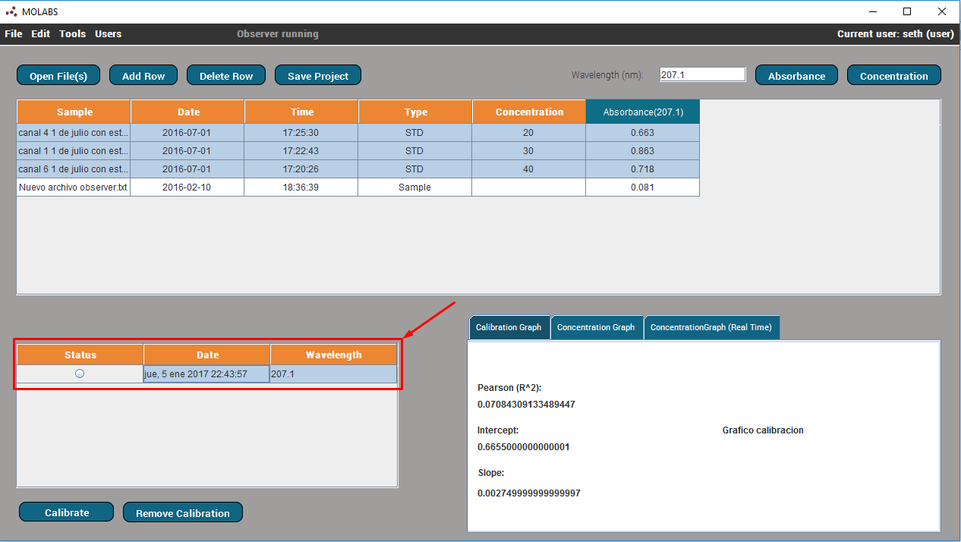

Paso 3: El usuario oprime en el botón de *Concentration*.

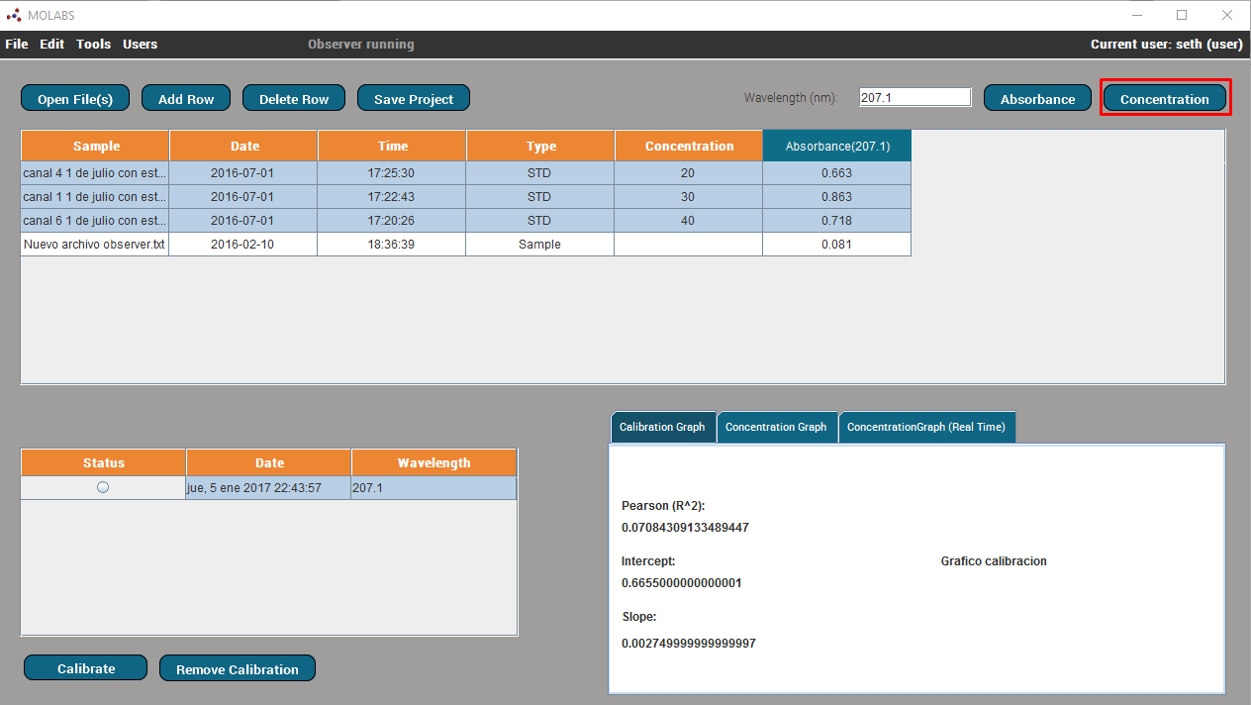

Paso 4: El sistema muestra en pantalla el valor de concentración calculado para todas las filas.

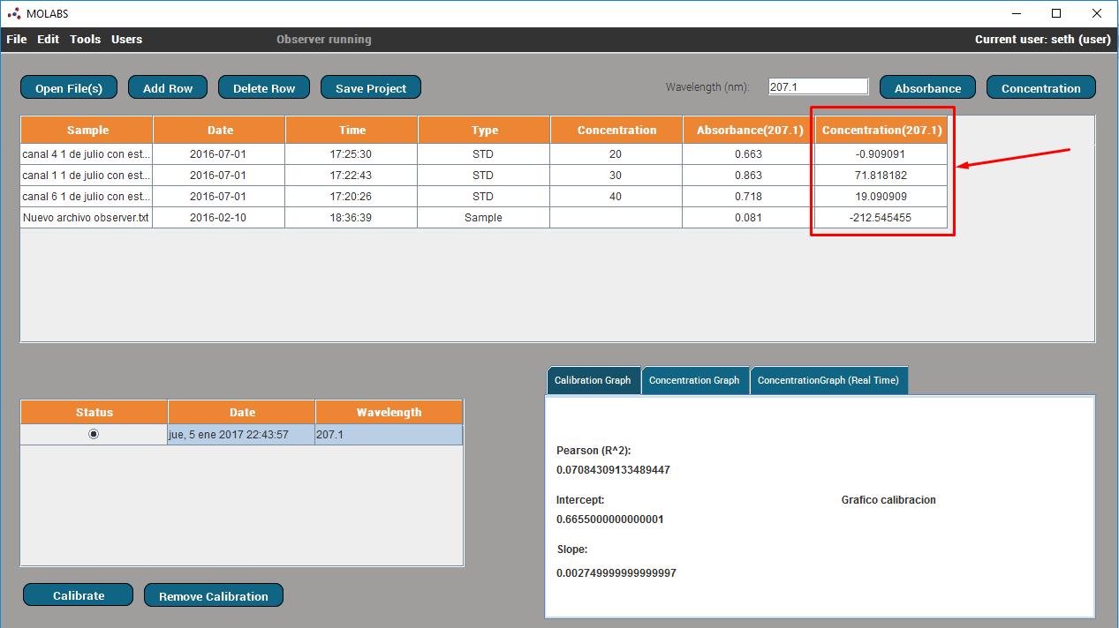

*Diagrama de actividad del caso de uso*

Se tiene el siguiente diagrama de actividad para el caso de uso:

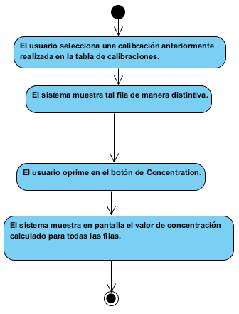

*Casos de prueba del caso de uso*

Para esta subsección se recomienda revisar el Plan de Pruebas. Este contiene con mayor detalle las pruebas que se realizarán para la verificación del caso de uso. Tal documento se pueda encontrar en: <https://drive.google.com/open?id=0Bwn9E8E9d8OwNWZncmRXbklBbDA> .

También se adjunta el caso de prueba de este caso de uso:

|  |  |
| --- | --- |
| **Id** | **UC-005** |
| **Nombre** | Casos de prueba para calcular el valor de Sample |
| **Severidad** | Alta |
| **Precondiciones** | El usuario deberá haber sido autenticado por el sistema Nitrate. La calibración seleccionada deberá haber sido creada anteriormente con el sistema Nitrate. |
| **Poscondiciones** | Se muestra en pantalla el valor de concentración calculado para todas las filas. |
| **Pasos y datos** | 1. El usuario selecciona una calibración anteriormente realizada en la tabla de calibraciones. 2. El usuario oprime en el botón de *Concentration*. |
| **Resultados esperados de cada paso** | 1. Se muestra en pantalla tal fila de manera distintiva. 2. Se muestra en pantalla el valor de la concentración calculado para todas las filas. |

## Ingresar valor de concentración estándar

*Texto del caso de uso*

|  |  |
| --- | --- |
| **UC-006** | **Ingresar valor de concentración estándar** |
| **Versión** | 1.0 |
| **Autor** | Josué Arrieta |
| **Dependencias** | No hay. Este caso de uso no depende de otro. |
| **Descripción** | Un administrador u *Owne*r seleccionar un archivo de tipo STD e ingresar un valor estándar de la concentración de la manera manual. |
| **Precondición** | El archivo de texto deberá haber sido cargado anteriormente, ya sea cargado por el usuario o por estar en un directorio observado. |
| **Postcondición** | Para los archivos seleccionados se debe mostrar en pantalla la concentración manualmente escogida |
| **Secuencia Normal** | 1. El usuario selecciona en *Type* el tipo STD para el archivo que desea ingresar la concentración estándar en la tabla principal. 2. El usuario ingresa el valor estándar en la columna *Concentration.* 3. El sistema muestra en pantalla dicho archivo con tal concentración. |
| **Excepciones** | - |
| **Frecuencia esperada** | Se espera que suceda 4 veces por minuto. |
| **Prioridad** | Baja |
| **Estado** | En construcción |
| **Estabilidad** | Baja |

*Pantalla o reporte del caso de uso*

Paso 1: El usuario selecciona en *Type* el tipo STD para el archivo que desea ingresar la concentración estándar en la tabla principal.

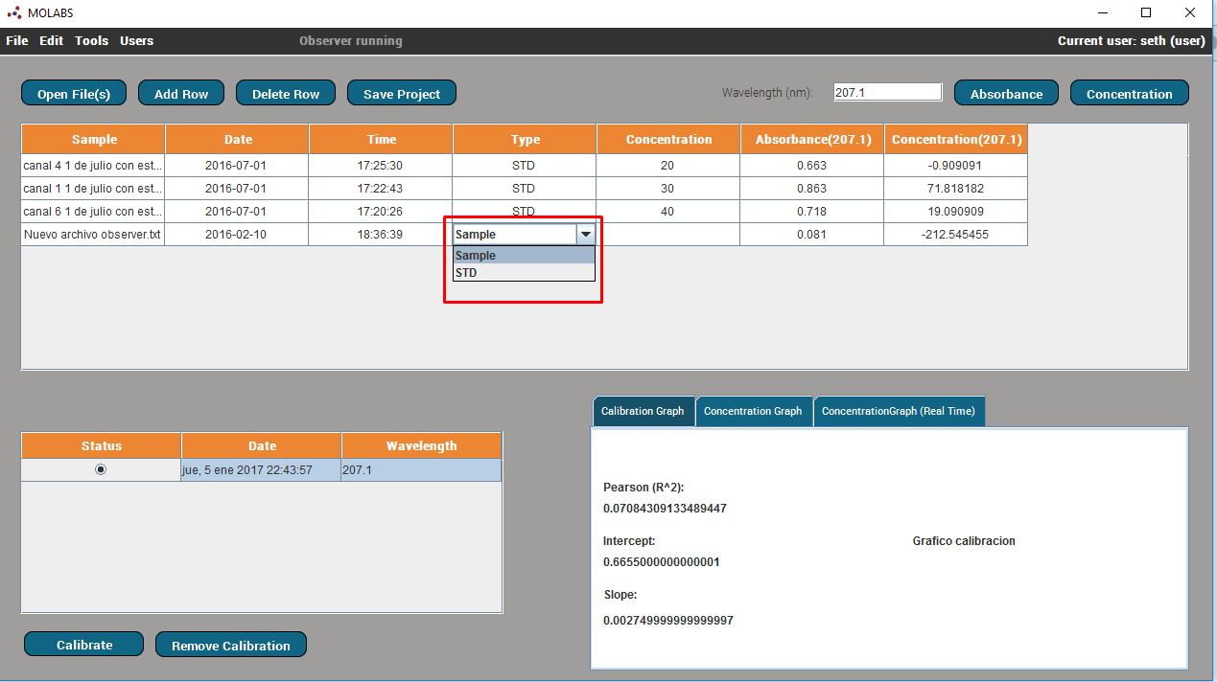

Paso 2: El usuario ingresa el valor estándar en la columna *Concentration.*

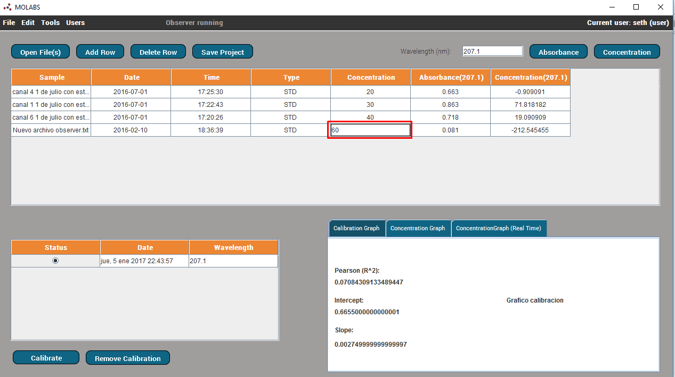

Paso 3: El sistema muestra en pantalla dicho archivo con tal concentración.

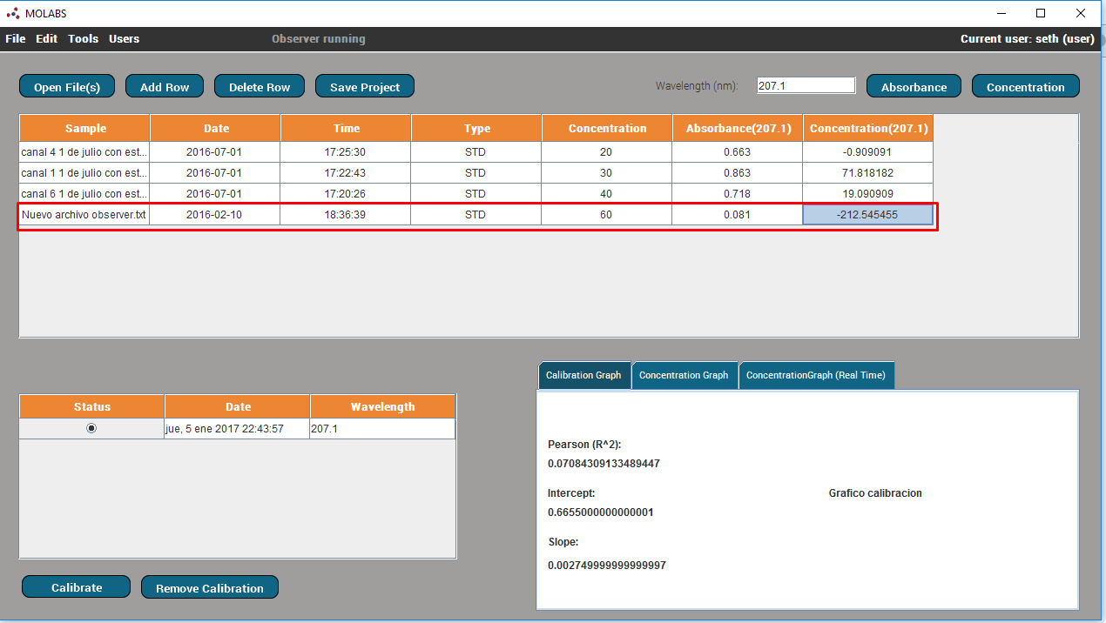

*Diagrama de actividad del caso de uso*

Se tiene el siguiente diagrama de actividad para el caso de uso:

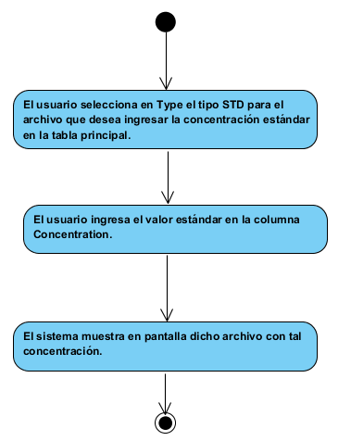

*Casos de prueba del caso de uso*

Para esta subsección se recomienda revisar el Plan de Pruebas. Este contiene con mayor detalle las pruebas que se realizarán para la verificación del caso de uso. Tal documento se pueda encontrar en: <https://drive.google.com/open?id=0Bwn9E8E9d8OwNWZncmRXbklBbDA> .

También se adjunta el caso de prueba de este caso de uso:

|  |  |
| --- | --- |
| **Id** | **UC-006** |
| **Nombre** | Casos de prueba para ingresar el valor de concentración estándar |
| **Severidad** | Baja |
| **Precondiciones** | El usuario deberá haber sido autenticado por el sistema Nitrate. El archivo de texto deberá haber sido cargado anteriormente |
| **Poscondiciones** | Para los archivos seleccionados se debe mostrar en pantalla la concentración manualmente escogida |
| **Pasos y datos** | 1. El usuario selecciona en *Type* el tipo STD para el archivo que desea ingresar la concentración estándar en la tabla principal. 2. El usuario ingresa el valor estándar en la columna *Concentration.* |
| **Resultados esperados de cada paso** | 1. Se espera que se muestre en pantalla tal archivo de tipo STD. 2. Se muestra en pantalla el archivo seleccionado como STD con su respectiva concentración. |